المقطع التعليمي02: حملة تشجير السنة الثانية
الميدان : الأعداد والحساب النشاط : رياضيات
الموضوع : متتالية الأعداد من 0/69
مؤشرات الكفاءة : ينتج متتالية أعداد تصاعديا،يدرج الأعداد على شريط عددي،يضع علاقة بين الكتابة الرقمية والحرفية

التقويم | الوضعيات التعلمية والنشاط المقترح | المراحل
يتأمل الرسم ،يقارن ويكتب أكبر عدد. | السند: 3 بطاقات مكتوب عليها أعداد أصغر من 70.  التعليمة: عين البطاقة واكتب العدد على لوحتك؟  يرسم المعلم البطاقات على السبورة ويغير الأعداد في كل مرة. | مرحلة الانطلاق
يتأمل الشريط العددي.  يميز الألوان ويسميها.  يكمل ملء الجزء الملون بالأزرق ثم البرتقالي.  يكمل ملء شريط الأعداد.  يكتب سابق ولاحق عدد معلوم.  يرتب الأعداد ويكتبها في البطاقة المناسبة.  يكتب الأعداد بالحروف. | - مرحلة البحث والاكتشاف. عمل بالأفواج.  1-يوزع المعلم الأوراق التي أعد عليها شريط الأعداد(أصغر من 70).  بعد تأمل الشريط،يقول المعلم:اذكر الألوان الموجودة في الشريط.  إملأ خانات الجزء الملون بالأزرق بالأعداد المناسبة.  إملأ خانات الجزء الملون بالبرتقالي.  أكمل ملء الشريط العددي.  -الإجراءات(البحث):يعد واحد/واحد ويملأ الشريط.  يعتمد على الشريط العددي(يتخذه كسند)  -المناقشة والتبادل: يعرض كل فوج نتائجه على السبورة(المعلم يضع المخطط)  -الحوصلة والتأسيس:في هذه المرحلة يتم التصديق على النتائج الصحيحة وإبعاد الخاطئة.  ينقل المتعلمون ما توصلوا إليه على الكتاب ص 34  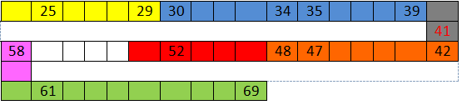  مرحلة الإنجاز.(عمل فردي)  يشرح المعلم النشاط الأول.كتاب التلميذ ص 34.  اكتب العدد الذي يسبق والذي يلي.  يتم إنجاز النشاطين الثاني والثالث بنفس الطريقة.  التصحيح الجماعي على السبورة فالفردي على الكتاب بلون أخضر.  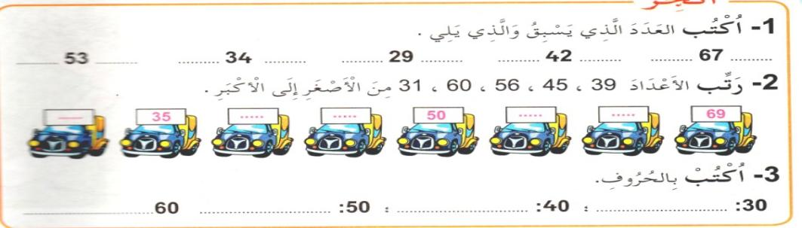  يحاور الأستاذ تلاميذه بأسئلة هادفة للوصول إلى:نص تعلمت ص 34 | مرحلة بناء التعلمات
ينجز المطلوب  منه | كراس القسم القسم ينجز المتعلم : يكتب العدد بالحروف أو بالارقام  25 : ..........................................  اربعة و خمسون : .......  69 : ......................................  تسعة و أربعون : ..................... | الاستثمار

 |  | 25 |  |  |  |  |  |  |  |  | 29 |  | 30 |  |  |  |  |  |  |  | 34 | 35 |  |  |  | 39
 |  |  |  |  |  |  |  |  |  |  |  |  |  |  |  |  |  |  |  |  |  |  |  |  |  |  | 41
58 |  |  |  |  |  |  |  |  |  |  |  |  | 52 |  |  |  |  |  |  |  | 48 | 47 |  |  |  |  | 42
 | 61 |  |  |  |  |  |  |  |  |  |  |  |  |  |  |  |  | 69

 |  | 25 |  |  |  |  |  |  |  |  | 29 |  | 30 |  |  |  |  |  |  |  | 34 | 35 |  |  |  | 39
 |  |  |  |  |  |  |  |  |  |  |  |  |  |  |  |  |  |  |  |  |  |  |  |  |  |  | 41
58 |  |  |  |  |  |  |  |  |  |  |  |  | 52 |  |  |  |  |  |  |  | 48 | 47 |  |  |  |  | 42
 | 61 |  |  |  |  |  |  |  |  |  |  |  |  |  |  |  |  | 69

 |  | 25 |  |  |  |  |  |  |  |  | 29 |  | 30 |  |  |  |  |  |  |  | 34 | 35 |  |  |  | 39
 |  |  |  |  |  |  |  |  |  |  |  |  |  |  |  |  |  |  |  |  |  |  |  |  |  |  | 41
58 |  |  |  |  |  |  |  |  |  |  |  |  | 52 |  |  |  |  |  |  |  | 48 | 47 |  |  |  |  | 42
 | 61 |  |  |  |  |  |  |  |  |  |  |  |  |  |  |  |  | 69

 |  | 25 |  |  |  |  |  |  |  |  | 29 |  | 30 |  |  |  |  |  |  |  | 34 | 35 |  |  |  | 39
 |  |  |  |  |  |  |  |  |  |  |  |  |  |  |  |  |  |  |  |  |  |  |  |  |  |  | 41
58 |  |  |  |  |  |  |  |  |  |  |  |  | 52 |  |  |  |  |  |  |  | 48 | 47 |  |  |  |  | 42
 | 61 |  |  |  |  |  |  |  |  |  |  |  |  |  |  |  |  | 69

المقطع التعليمي02: حملة تشجير السنة الثانية
الميدان : الأعداد والحساب النشاط : رياضيات
الموضوع : الوحدات والعشرات في الأعداد من 0 إلى 69
مؤشرات الكفاءة : التجميع الاستبدال(يجمع كل عشر وحدات ويستبدلها بعشرة واحدة)،يعين ويميز رقم الآحاد ورقم العشرات

التقويم | الوضعيات التعلمية والنشاط المقترح | المراحل
يجيب | احسب ما يلي 8 + 7 = 10 + 5 =  اكتب بالحروف 56 | مرحلة الانطلاق
يلاحظ ويجيب  يقرأ  يلتزم قواعد العمل الجماعي  يصحح ويكتشف  يثبت تعلماته | مرحلةاكتشف.  عرض الوضعية و مناقشتها تقسيم التلاميذ الى افواج وفسح المجال للعمل  عرض الاعمال ومناقشتها  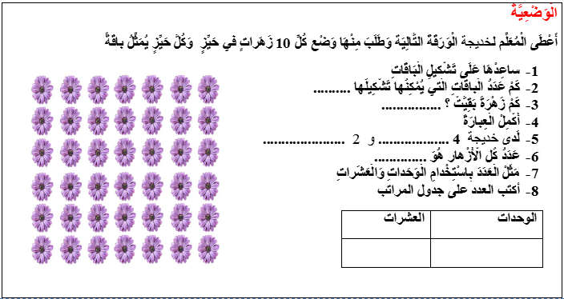  التصحيح الجماعي والفردي  تعلمت  كل عدد مكون من رقمين يتركب من وحدات وعشرات  الرقم الذي على اليمين هو رقم الوحدات ،الرقم الذي على اليسار هو رقم العشرات  عن طريق أسئلة يتم التوصل إلى نص:تعلمت  مرحلة الإنجاز: مطالبة التلاميذ بملاحظة النشاط (أنجز) ص37.  يشرح لهم طريقة العمل ويحثهم على إتمام العمل.  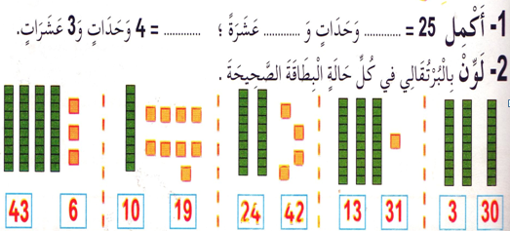 | مرحلة بناء التعلمات
ينجز فرديا ثم يصحح | انجز على كراس القسم :  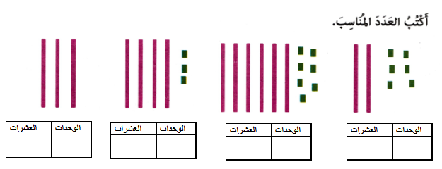 | الاستثمار
الْوَضْعِيَّةُ
أَعْطَى الْمُعَلِّم ُلخديجة الْوَرَقَةَ التَّالِيَة وَطَلَبَ مِنْهَا وَضْع َكُلِّ 10 زَهَراتٍ في حَيِّزٍ وَكُلُّ حَيِّزٍ يُمَثِّلُ باقَةً
- ساعِدْهَا عَلَى تَشْكيلِ الْبَاقَاتِ
- كَمْ عَدَدُ الْباقاتِ الَّتي يُمْكِنُها تَشْكِيلُها ..........
- كَمْ زَهْرَةً بَقِيَّتْ ؟ ................
- أَكْمِلْ الْعِبارَةَ
- لَدى خديجة 4 ................... و 2 ......................
- عَدَدُ كُل ِّالْأَزْهارِ هُوَ ..............
- مَثِّلْ الْعَدَدَ بِاسْتِخْدامِ الْوَحَداتِ وَالْعَشَراتِ
- أكتب العدد على جدول المراتب
العشرات | الوحدات

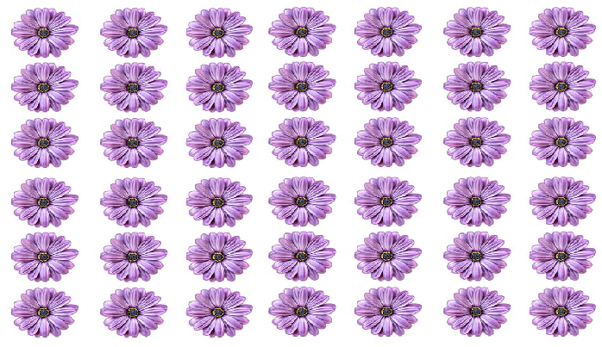
الْوَضْعِيَّةُ
أَعْطَى الْمُعَلِّم ُلخديجة الْوَرَقَةَ التَّالِيَة وَطَلَبَ مِنْهَا وَضْع َكُلِّ 10 زَهَراتٍ في حَيِّزٍ وَكُلُّ حَيِّزٍ يُمَثِّلُ باقَةً
- ساعِدْهَا عَلَى تَشْكيلِ الْبَاقَاتِ
- كَمْ عَدَدُ الْباقاتِ الَّتي يُمْكِنُها تَشْكِيلُها ..........
- كَمْ زَهْرَةً بَقِيَّتْ ؟ ................
- أَكْمِلْ الْعِبارَةَ
- لَدى خديجة 4 ................... و 2 ......................
- عَدَدُ كُل ِّالْأَزْهارِ هُوَ ..............
- مَثِّلْ الْعَدَدَ بِاسْتِخْدامِ الْوَحَداتِ وَالْعَشَراتِ
- أكتب العدد على جدول المراتب
العشرات | الوحدات

الْوَضْعِيَّةُ
أَعْطَى الْمُعَلِّم ُلخديجة الْوَرَقَةَ التَّالِيَة وَطَلَبَ مِنْهَا وَضْع َكُلِّ 10 زَهَراتٍ في حَيِّزٍ وَكُلُّ حَيِّزٍ يُمَثِّلُ باقَةً
- ساعِدْهَا عَلَى تَشْكيلِ الْبَاقَاتِ
- كَمْ عَدَدُ الْباقاتِ الَّتي يُمْكِنُها تَشْكِيلُها ..........
- كَمْ زَهْرَةً بَقِيَّتْ ؟ ................
- أَكْمِلْ الْعِبارَةَ
- لَدى خديجة 4 ................... و 2 ......................
- عَدَدُ كُل ِّالْأَزْهارِ هُوَ ..............
- مَثِّلْ الْعَدَدَ بِاسْتِخْدامِ الْوَحَداتِ وَالْعَشَراتِ
- أكتب العدد على جدول المراتب
العشرات | الوحدات

المقطع التعليمي02: حملة تشجير السنة الثانية
الميدان : الأعداد والحساب النشاط : رياضيات
الموضوع : تفكيك جمعي للأعداد إلى 69
مؤشرات الكفاءة : يكتب المفكوك الجمعي لعدد معلوم و ينتج مفكوكات جمعية لعدد

التقويم | الوضعيات التعلمية والنشاط المقترح | المراحل
يجيب | الحساب الذهني : اكتب النتيجةمباشرة 7+5=/08+4=  يعلق المعلم عمود العشرات وقطعة الوحدات ويسأل من يتذكر هذه الوسيلة ؟ ماذا سميناها ؟ كم قطعة في العمود ؟ | مرحلة الانطلاق
يلاحظ الكتابة الجمعية ويكملها بكتابة العدد المناسب.  يتأمل النشاط.  يكمل كتابة المجاميع.  اكتب رقم الآحاد/العشرات في العدد 53،27 | مرحلة اكتشف  01-عرض المشكل (نص المشكل)يكون العمل فردي على الألواح.  يرسم المعلم الوضعية على السبورة.  يكتب المعلم العملية بدون أعداد.يترك مهلة للتأمل.  أكمل العملية بكتابة العدد المناسب  الإجراءات (البحث): سيرورات مختلفة.  المناقشة والتبادل: يعرض كل تلميذ عمله.  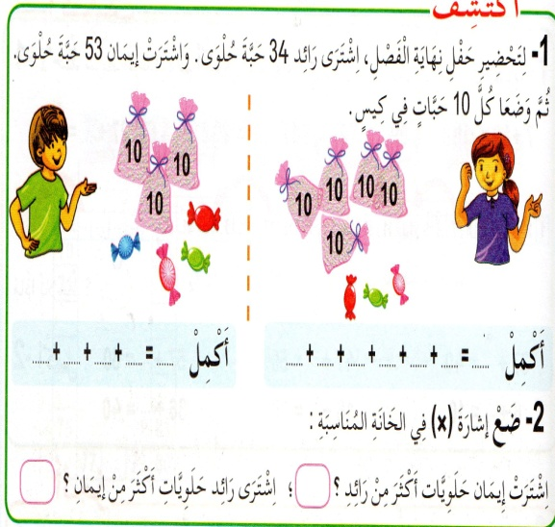  الحوصلة والتأسيس: في هذه المرحلة يتم التصديق على النتائج الصحيحة وإبعاد الخاطئة  مرحلة الإنجاز: مطالبة التلاميذ بملاحظة النشاط (أنجز) ص37.  يشرح لهم طريقة العمل ويحثهم على إتمام العمل.  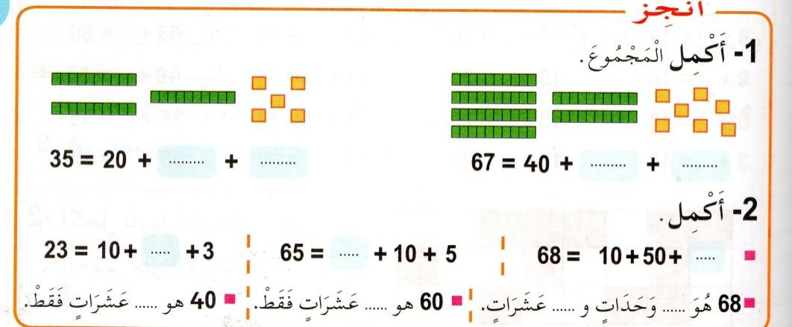  تعلمت : أفكك كل عدد يكتب برقمين إلى وحدات و عشرات  مثل 64 فيه 4 وحدات و 6 عشرات | مرحلة بناء التعلمات
يلاحظ و يكمل | ينجز على كراس القسم :  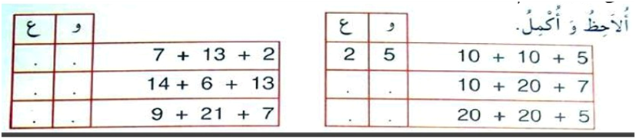 | الاستثمار

المقطع التعليمي02: حملة تشجير السنة الثانية
الميدان : الأعداد والحساب النشاط : رياضيات
الموضوع : اتمام عدد الى العشرة الموالية
مؤشرات الكفاءة : يجد المتمم الى العشرة الموالية

التقويم | الوضعيات التعلمية والنشاط المقترح | المراحل
يجيب | العد شفويا0 1/20/30.............100  اكتب العدد الذي يلي :59/ 49/29 | مرحلة الانطلاق
يستمع باهتمام  يجيب  يجمع كميتين  يدون إجابته  يشارك في بناء تعلماته  يقرأ خلاصة ما تعلم  ينجز النشاط | النشاط الاول:  يطلب المعلم من 3 تلاميذ الصعود الى السبورة يعطي لأول 15 خشيبة /و للثاني 12 خشيبة /و للثالث 7  يطلب المعلم من كل تلميذ أن يأخذ خشيبات من العلبة حتى يصبح لديه 20خشيبة  كم خشيبة أخذ الاول ليصبح لديه 20 ؟ / الثاني ؟ الثالث ؟  يشرح المعلم كيفية الوصول الى النتيجة  اضيف وحدات واحسب حتى أصل الى العشرة الكاملة ثم اعد الوحدات التي أضفتها فقط وتسمى المتمم  النشاط الثاني على الألواح | مرحلة بناء التعلمات
ينجز المطلوب  منه | تخصص الحصة الثانية لإنجاز ما أمكن من التمارين على  دفتر الأشطة وكراس القسم  ينجز ماتيسر من تمارين دفتر الأنشطة الخادمة للدرس تخصص الحصة الثانية للدعم والمعالجة | الاستثمار

أجد القاعدة حسب المثال و أكمل الفراغات
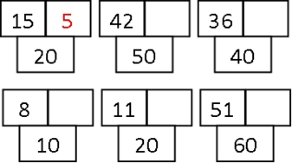
أجد القاعدة حسب المثال و أكمل الفراغات
أجد القاعدة حسب المثال و أكمل الفراغات
أجد القاعدة حسب المثال و أكمل الفراغات
أجد القاعدة حسب المثال و أكمل الفراغات
أجد القاعدة حسب المثال و أكمل الفراغات
أجد القاعدة حسب المثال و أكمل الفراغات
أجد القاعدة حسب المثال و أكمل الفراغات
المقطع التعليمي02: حملة تشجير السنة الثانية
الميدان : الأعداد والحساب النشاط : رياضيات
الموضوع : الأعداد من 70/99
مؤشرات الكفاءة : درج أعداد على شريط عددي، ويرتبها تصاعديا يكتب أعداد كتابة رقمية وحرفية.

التقويم | الوضعيات التعلمية والنشاط المقترح | المراحل
يجيب | الحساب الذهني : اتمام إلى العشرين  قراءة الاعداد من 0 إلى 70 جماعيا | مرحلة الانطلاق
يقرأ الوضعية  ينظم العمل الجماعي و يشارك فيه  يعين موضع عدد  يرتب الاعداد  يبني تعلماته  ينجز | أكتشف : عمل تعاوني  تشكيل مجموعات متناسقة شكيل مجموعات متناسقة  توزيع الادوار و تحديد المهام  توزيع ورقة العمل على التلاميذ (مرفقة بالمذكرات أسفله)  يطلب المعلم من كل فوج ربط الأرقام بأماكنها  وربط الارقام المكتوبة بالحروف أيضا  عرض الأعمال و مناقشتها 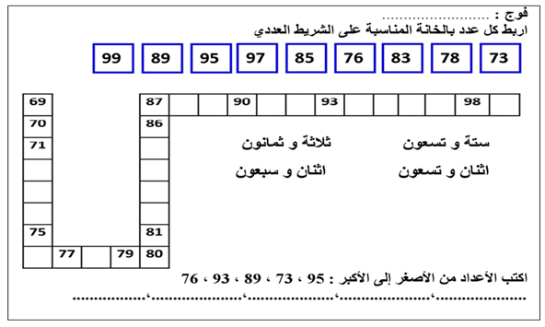  تعلمت :  عندما أرتب الأعداد من الأصغر إلى الاكبر أقارن فيما بينها و أكتبها كما في الشريط العددي  أنجز  يربط التلميذ بين التعيين بالحروف و التعيين بالأرقام في الوضعية الأولى  في الوضعية الثانية يعين سابق و لاحق العدد | مرحلة بناء التعلمات
يقرأ الوضعيات  يستعمل استراتيجيته  ينجز التمارين  يجد الحل بإدماج ما تعلم | 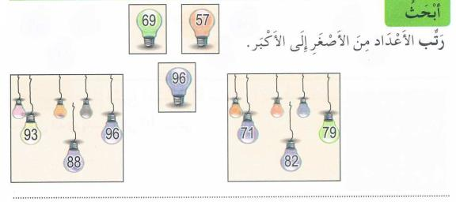 | الاستثمار

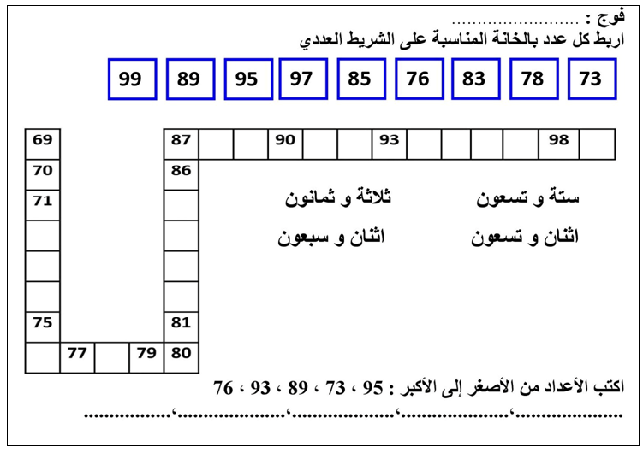
المقطع التعليمي02: حملة تشجير السنة الثانية
الميدان : الفضاء الهندسة النشاط : رياضيات
الموضوع : التعرف على استقامية أشياء
مؤشرات الكفاءة : يتعرف على استقامية أشياء والتحقق من ذلك باستعمال أداة مناسبة (حبل، خيط، مسطرة(، وضع أشياء على استقامة واحدة

التقويم | الوضعيات التعلمية والنشاط المقترح | المراحل
يتم عددا إلى العشرة الموالية  يصف استقامية | الحساب الذهني : اتمام الى العشرة الموالية لأعداد أصغر من 100  يعلق المعلم صورة لطريق على جانبيه أشجار  ماذا تلاحظون بالنسبة للأشجار ؟ | مرحلة الانطلاق
ينفذ تعليمات  يجرب عمليا  يستخلص  ينجز | النشاط الأول : أكتشف  يقوم المعلم بتنفيذ الوضعية في ساحة المدرسة باستعمال حبل و عدد من المزهريات (أو اشياء أخرى متاحة كمخاريط التربية البدنية )  يناقش المعلم اجراءات التلاميذ  العودة إلى الكتاب الموحد و ملاحظة إجراء رائد و تنفيذه عمليا على الطاولة  تلوين الشموع التي على استقامية باستعمال الاجراء الشخصي  النشاط الثاني: تعلمت  ويختم الأستاذ بطلب ما تعلمه التلاميذ  تكون الأشياء في استقامية إذا لامست حافة مسطرتي أو حبلا أو خيطا مشدودين و كانت في نفس الجهة منه  النشاط الثالث : أنجز 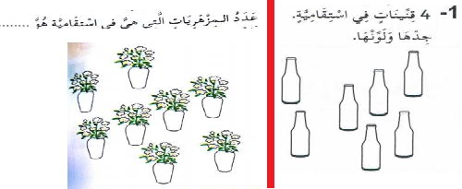  انجاز فردي للنشاط  تصحيح جماعي و مناقشة الحلول  تصحيح فردي على الكتاب الموحد | مرحلة بناء التعلمات
يقرأ الوضعيات  يستعمل استراتيجيته  ينجز التمارين  يجد الحل بإدماج ما تعلم | أتمرن  يختار المعلم بعض التمارين من دفتر النشاطات لانجازه خلال الحصة الأولى  (يمكن استغلال كراس القسم)  أبحث  يحتوي هذا التمرين على صعوبة إضافية قد تنجم عنها بعض الأخطاء، ولمساعدة التلاميذ يمكن تحليل النموذج وتعيين الوضع النسبي لبعض القطع، والاستفادة من المستطيل للبدء بإكماله. (اتمام الجدول ثم الانطلاق في الرسم ) | الاستثمار

المقطع التعليمي02: حملة تشجير السنة الثانية
الميدان : الأعداد و الحساب النشاط : رياضيات
الموضوع : الأعداد إلى 99
مؤشرات الكفاءة : يعد 10/10 حتى 90، يكتب عددا داخل جدول المراتب،يعين رقم الآحاد ورقم العشرات في عدد معلوم..

التقويم | الوضعيات التعلمية والنشاط المقترح | المراحل
يتم عددا إلى العشرة الموالية | الحساب الذهني : يطلب المعلم متتم الى العشرة الموالية ل 85 65  اكتب العدد السابق و الموالي للعدد : 87  افكك العدد 34 | مرحلة الانطلاق
يسمع  ويكتب  العدد  يعد ويكتب  العد  يبحث عن  10  الموالية  يكتب  بالحروف  يجمع  العشرات  ويتوصل  الى العدد  يجمع  وينحصل  ويكتب  ينجز  يستنتج  ويقرا  تعلمت | اكتشف :يصعد 3 تالميذ فوق المصطبة  يعطي المعلم التلميذ الاول12خشيبة او أنابيب العصير والثاني 15 خشيبة وثالث 34 خشيبة ويوزع  عليهم خيط بلاستيكي - يطلب منهم ان يجمعو كل عشرة وييربطوها بخيط مثل :  النشاط 1   يطلب المعلم من التلميذ االول كم لديك من 10 وكم لديك من وحدات   يكتب المعلم 12 = 10+2 يطلب المعلم من المتعلمين تمثيل العدد باالعمدة والبطاقات   يطلب من التلميذ الثاني ان يوزع كل عشرة على تلميذ ويحتفظ بالوحدات  3+10 + 10+ 10 يعطي    34= 30+ 3 العشرات فقط جمع التالميذ من المعلم يطلب 34= 10+10+10+3     يطلب المعلم من المتعلمين تمثيل العدد باالعمدة والبطاقات  النشاط 2 العمل بالثنائيات او بالافواج البطاقات التالية كل فوج يوزع عليه العشرات والوحدات  على المكتب يطلب من تلميذ ان يخرج بطاقة من علبة ويقرا العدد  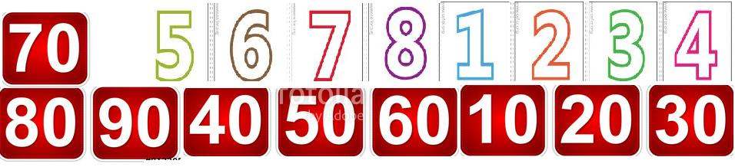  مثال العدد : 96 يطلب من المتعلمين كتابتها بالحروف : ستة وتسعون كتابة العدد على جدول المراتب  يطلب المعلم من تلميذين يحمالن مجموع عدد للحصول على 96  يصعد كل تلميذ يحمل بطاقة 90 وكل تلميذ اخر يحمل 6 وهكذا مع عدد اخر  انجز: فكك االعداد  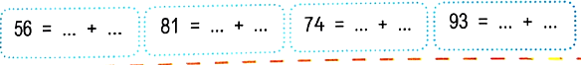  تعلمت : يسال المعلم عندما نفكك عدد نفككه الى ماذا يكتب المعلم تعلمت ثم يقراها المتعلم  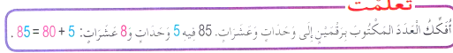 | مرحلة بناء التعلمات
ينجز المطلوب  منه | على كراس القسم او على الألواح  كتابة عدد رقمه وحداته 3 ورقم عشراته 9  كتابة عدد رقمه وحداته 0 ورقم عشراته 90=94 //// 8+ | الاستثمار

المقطع التعليمي02: حملة تشجير السنة الثانية
الميدان : الأعداد و الحساب النشاط : رياضيات
الموضوع : مشكلات جمعية او طرحية
مؤشرات الكفاءة : يتعرف على مشكلات جمعية و طرحية و يحلها باجراءات شخصية

التقويم | الوضعيات التعلمية والنشاط المقترح | المراحل
يجيب | الحساب الذهني : أحسب  85-20 10+15 | مرحلة الانطلاق
يسمع  يقرا يالحظ  يعد  ينجز  يبحث  ينجز  يكتب  يشكل  افواج  يعد  يتوصل | يكتب المعلم نص المشكلة : يعلق المعلم صور الشجرتين او يرسمهما على السبورة  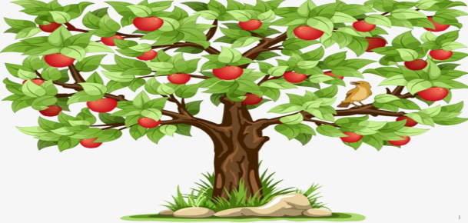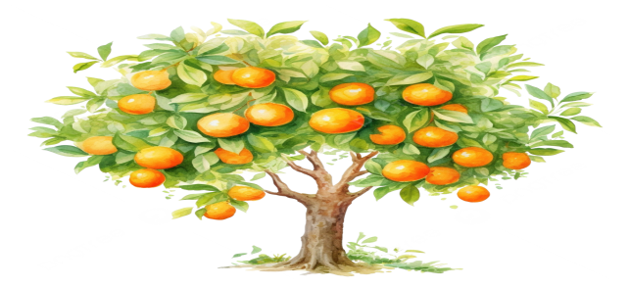  يملك فلاح شجرة تفاح فيها 26 تفاحة و شجرة برتقال فيها 23 برتقالة  المطلوب : ماهو عدد الثمار الموجودة في الحقل   يقرا المعلم نص المشكلة   ثم يقراها المتعلم  المعطيات : يطلب المعلم كتابة عدد التفاح على الألواح – ثم يصعد تلميذ ويعد التفاح الموجود على الشجرة ويكتب العدد على جدول المراتب  يطلب المعلم كتابة عدد البرتقال على الألواح – ثم يصعد تلميذ ويعد البرتقال الموجود على الشجرة ويكتب العدد على جدول المراتب  المطلوب : يسال المعلم ماذا طلب منا اذن عندما نريد معرفة عدد ثمار ماهي العملية التي نقوم بها  يطلب المعلم ان ينجزوا العملية على الألواح  . عدد الثمار الموجودة في الحقل....   يكتب المعلم العملية افقية ويطلب من المتعلمين انجازها عموديا على الألواح   يصعد تلميذ وينجز العملية عموديا ثم يكتب النتيجة افقيا ويجيب عن السؤال   يقرا المعلم اعطى الفلاح للاطفال 10 تفاحات . كم بقي للفلاح من تفاحة ؟ على الالواح  انجز كتاب تلميذ ص 43  يقرا المعلم نص المشكلة ثم يقراها المتعلم يطلب المعلم من تلميذ ان يعد 30 قريصة ثم يعطي منها لتلميذة 17  قريصة يسال المعلم كم بقي لزميلكم من قريصة  عندما اعطها قريصات هل سيزيد عدد قريصاته ام ينقص ننجز العملية على الألواح ثم يعد التلميذ كم بقي له من قريصة و يقارنها مع اجابات التلاميذ تصحح على السبورة | مرحلة بناء التعلمات
ينجز المطلوب  منه | على كراس القسم او على الألواح  في قسمنا 15تلميذة و 14 تلميذا  ماهو عدد التلاميذ في القسم ؟ | الاستثمار
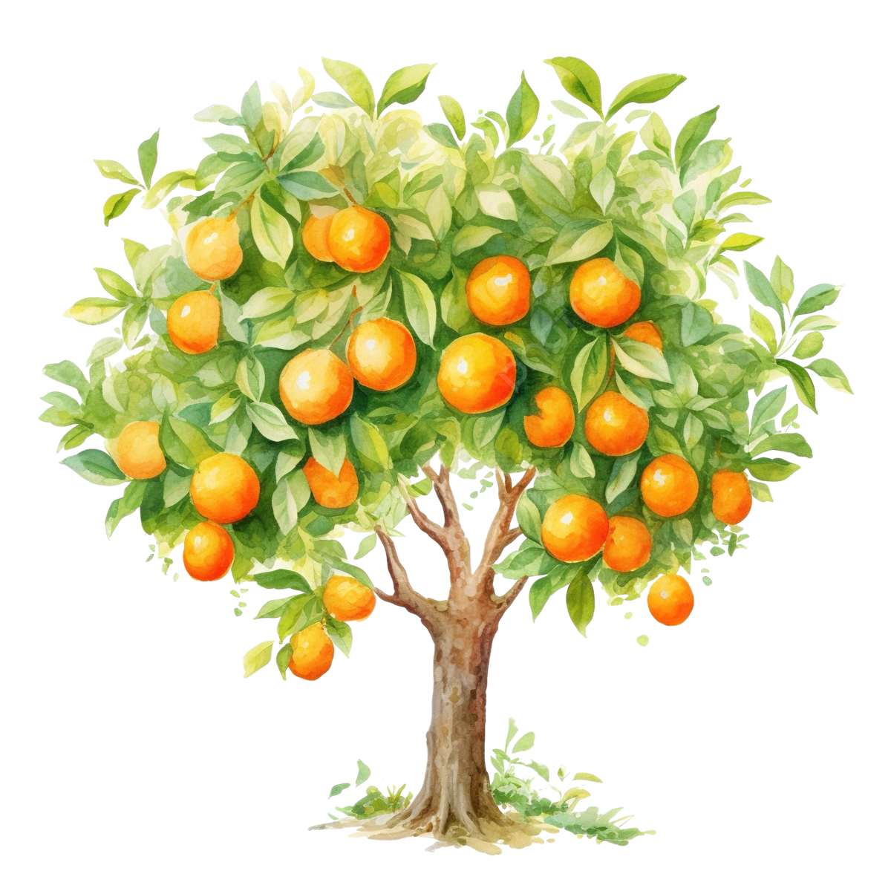
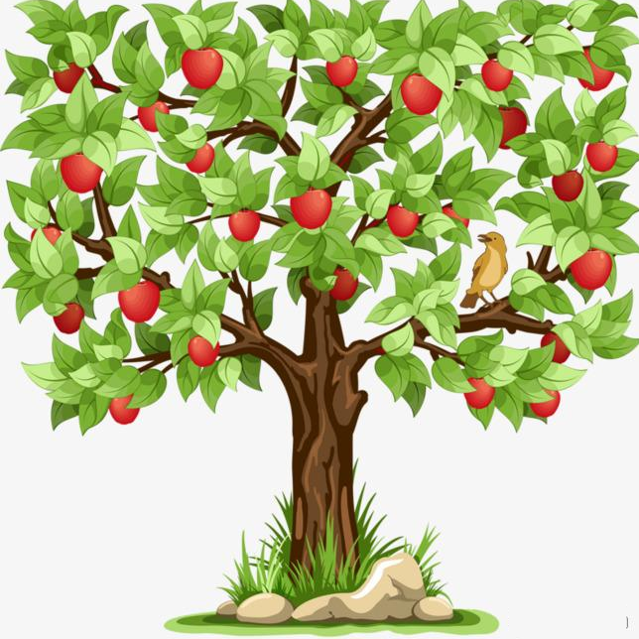
المقطع التعليمي02: حملة تشجير السنة الثانية
الميدان : الفضاء الهندسة النشاط : رياضيات
الموضوع : التعرف على استقامية نقط
مؤشرات الكفاءة : يتعرف على استقامية أشياء والتحقق من ذلك باستعمال أداة مناسبة (حبل، خيط، مسطرة(، وضع أشياء على استقامة واحدة

التقويم | الوضعيات التعلمية والنشاط المقترح | المراحل
يجيب | الحساب الذهني : ايطلب المعلم عدد رقم وحداته 6 ورقم عشراته 9 / عدد رقم عشراته6  يطلب المعلم على الالواح رسم نقطة في اليمين ثم رسم نقطة في اليسار ويطلب وصل بين النقطتين  ثم رسم نقطة في الاعلى ونقطة في الاسفل ويطلب ان يصل بينهما | مرحلة الانطلاق
ينفذ تعليمات  يجرب عمليا  يستخلص  ينجز | اكتشف :  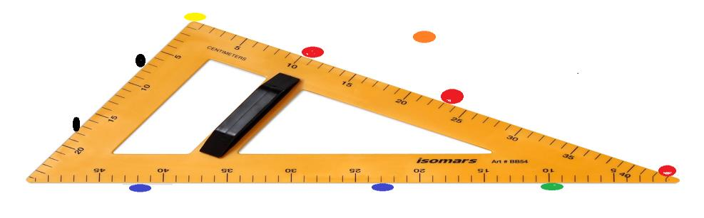   يثبت المعلم الكوس على السبورة ويطلب من :   التلميذ الأول ان يرسم ثالث نقط باللون الا حمر على حافة الكوس من الاعلى   التلميذ الثاني ان يرسم نقطتين باللون الازرق على حافة الكوس من الاسفل   التلميذ الثالث ان يرسم نقطتين باللون الاسود على حافة الكوس القاعدة   يسال المعلم ماهي النقط التي على استقامة واحدة يتوصل الى :  - النقط الحمرا ء على استقامة واحدة  - النقط الزرقاء على استقامة واحدة – النقط السوداء على استقامة واحدة   يرسم المعلم نقطة خضراء على الألواح هل النقطة الخضراء على استقامة مع الحمراء ام الزرقاء   يرسم المعلم نقطة صفراء ويسال ماهي النقط التي تقع خط مستقيم   يرسم المعلم نقطة بنفسجية ويسال هل النقطة التي رسمتها على استقامة مع النقط الحمراء لماذا ؟  يطلب المعلم رسم اربع نقط على السبورة تكون على استقامة ثم رسم خط يمر على النقط 4  يطلب رسم نقطة ال تكون مع استقامة مع النقط الاربعة   انجز 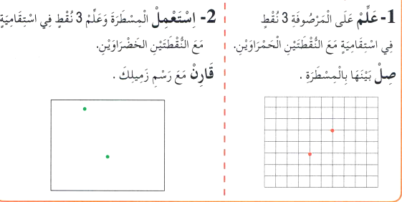   تعلمت :تكون النقط في استقامية اذا المست حافة مسطرة | مرحلة بناء التعلمات
ينجز التمارين | أتمرن (يمكن استغلال كراس القسم)  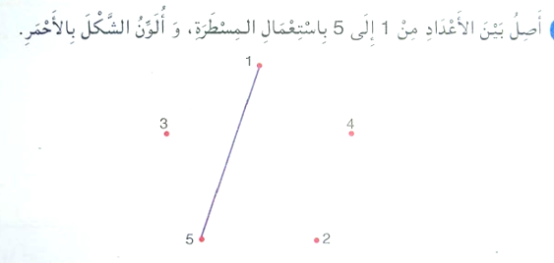 | الاستثمار

المقطع التعليمي02: حملة تشجير السنة الثانية
الميدان : الأعداد و الحساب النشاط : رياضيات
الموضوع : است متتالية الأعداد إلى 199
مؤشرات الكفاءة : يقرأ و يكتب أعداد أصغر من 200 والتعرف على التفكيك النموذجي لها

التقويم | الوضعيات التعلمية والنشاط المقترح | المراحل
يجيب | الحساب الذهني يعد من 10 إلى 100 بالعشرات  يمثل الاستاذ عدد و يطلب من المتعلمين كتابته | مرحلة الانطلاق
يسمع  ويكتب  العدد  يعد ويكتب  العد  يبحث  يستنتج  ويقرا  تعلمت | اكتشف :  جمع فلاح من بستانه البرتقال :   اليوم 1 : جمع سلة فيها 100 برتقالة و سلة فيها 10 برتقالات و سلة صغيرة فيها 6 برتقالات .   اليوم 2 : جمع سلة فيها 100 برتقالة و 5 سلات كل سلة فيها10 برتقالات و سلة صغيرة فيها 4 برتقالات ,   يوزع المعلم صفيحة وأعمدة وبطاقات   يطلب المعلم رفع البطاقة التي تمثل ما جمعه الفلاح في اليوم 1   يطلب المعلم رفع الاعمدة التي تمثل ما جمعه الفلاح في اليوم 2   يطلب المعلم رفع البطاقة التي تمثل م اجمعه الفلاح في اليوم 2   يرسم المعلم جدول المراتب ويطلب المعلم كتابة عدد الوحدات في اليوم الأول ثم العشرات تبقى خانة يشرح المعلم نكتب فيها رقم المئات   يطلب المعلم قراءة العدد   يرسم المعلم الأعمدة ويكتب المتعلم العدد 156  انجز : اكتب االعداد في الجدول : على الألواح في كل مرة يكتب المتعلم العد على الجدول  تعلمت : يسال المعلم اين نكتب مرتبة الآحاد ثم العشرات في اي خانة نكتب المئات  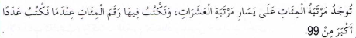 | مرحلة بناء التعلمات
ينجز المطلوب  منه | على كراس القسم او على الألواح  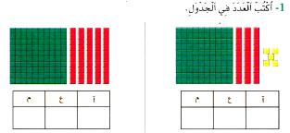 | الاستثمار

المقطع التعليمي02: حملة تشجير السنة الثانية
الميدان : المقادير و القياس النشاط : رياضيات
الموضوع : قياس أطوال 3
مؤشرات الكفاءة : يقيس أطوال باستعمال وحدتي السنتيمتر و المتر

التقويم | الوضعيات التعلمية والنشاط المقترح | المراحل
يجيب | الحساب الذهني : يحسب 23 +53  يحصر 87 بين عشرتين متتاليتين  يسال المعلم ماهي الأشياء الصغيرة التي نستطيع ان نقيسها بالمسطرة ؟ كيف نسمى وحدة قياس المسطرة | مرحلة الانطلاق
يسمع  يقيس  يكتب  يقارن  يقيس  ويكتب  يكمل  ينجز  ينجز  ويقيس  باستعمال  وحدة  يستنتج | اكتشف : النشاط 1 يكتب المعلم نص المشكلة . يقرا المعلم نص المشكلة ثم يقراها المتعلم  أرادت الام ان تصنع حزام لدمية ابنتها فاحتاجت إلى شريط قماش طوله 8 سم ، وجدت  في لوازم الخياطة القطع الثالث التالية  يوزع المعلم ورقة تتضمن القطع الثالثة على المتعلمين – العمل ثنائي –  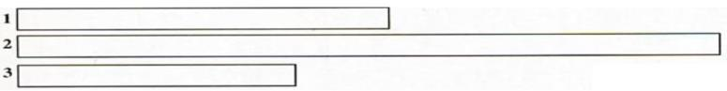  1- اقيس القطع الثالث 1- =...... سنتيمتر 2 = ........سنتيمتر 3= .......سنتيمتر  2- قارن بين الشريط 1 والشريط 2  3- لون القطعة التي تحتاجها المعلمة  2 النشاط   يعلق المعلم شريط طوله 1 متر على السبورة ويشرح   اشترت المعلمة قطعة قماش ملونة لتصنع لباس للدمية القطعة الوردية طولها 50 سم  والقطعة الزرقاء 35 سم اما القطعة الخضراء 15 سم   ماهو طول قطعة القماش ؟ يطلب المعلم من تلميذ بالمسطرة الصغيرة قياس هذه القطعة ؟   هل المسطرة تكفي لقياس هذه القطعة ؟   يطلب المعلم حساب 15+35+50 لايجاد قطعة القماش   يري المعلم المتر ويسال ما هذا ؟ يطلب المعلم من تلميذ قراءة اخر عدد في المتر ويسال  1  متر =.....سم   انجز 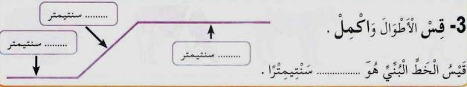  تعلمت :1 متر = 100سنتيمتر | مرحلة بناء التعلمات
  35 سم | 15 سم | 50 سم
ينجز المطلوب  منه | هذه اطوال اشياء :3امتار – 85 سم – 1متر و70سم – 13سم //اكتب طول تحت كل شكل  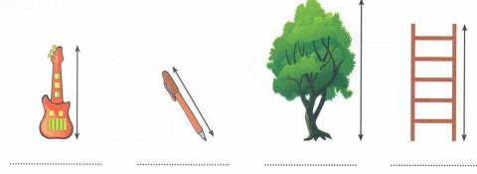 | الاستثمار

المقطع التعليمي02: حملة تشجير السنة الثانية
الميدان : الفضاء و الهندسة النشاط : رياضيات
الموضوع : التعرف على الزاوية القائمة
مؤشرات الكفاءة : يتعرف على الزاوية القائمة في شكل او مجسم

التقويم | الوضعيات التعلمية والنشاط المقترح | المراحل
يجيب | الحساب الذهني : يطلب المعلم كتابة عدد 168 على جدول المراتب  بالمسطرة ارسم خط مستقيم طوله 10 سنتيمتر  يرسم المعلم بعض الأشكال مربع دائرة مستطيل ومطالبة المتعلمين بتسمية الأشكال | مرحلة الانطلاق
ينفذ تعليمات  يجرب عمليا  يستخلص  ينجز | اكتشف : النشاط الأول  يوزع المعلم اوراق بيضاء على المتعلمين  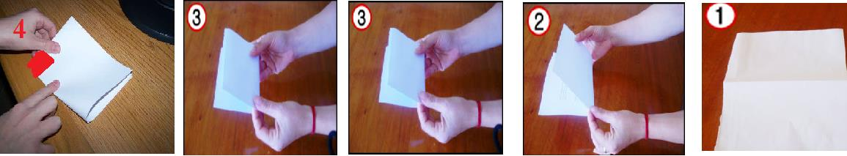  الخطوة 1 : يطلب المعلم من المتعلمين طي الورقة مثال 2  طي الورقة مرة ثانية مثال 3 قصد الحصول على زاوية قائمة  يلاحظون الركن القائم الذي تم الحصول عليه بعد عمليتي الطي و يقومون بإنجاز ما يلي :  تلوين الزاوية القائمة بلون مغاير على هذا النحو  فتح الورقة كما كانت قبل عمليتي الطي .  رسم خطي الطي الأول و الثاني باستعمال المسطرة و القلم قصد إلبراز الزاوية القائمة . ثم  بتلوين الزاوية بلون مغاير يلاحظون الرسوم المنجزة و يقارنون رسوماتهم  يثير الأستاذ انتباه التلاميذ إلى أن كل زاوية من الزوايا الأربع قائمة, و أنها متطابقة مع  الزاوية القائمة الأولى  - يعيد الأطفال طي الورقة باتباع خطي الطي قصد الحصول على زواية قائمة , و يطلب  منهم الأستاذ الحفاظ على هذه الأداة لاستعمالها قصد التعرف على الزاوية القائمة   انجز  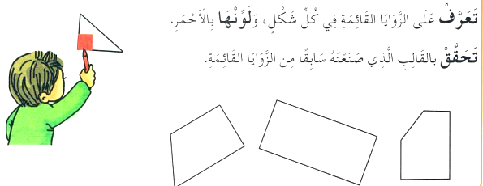   تعلمت: نستعمل القالب الورقي الذي صنعناه للتحقق من زاوية ان كانت قائمة ام لا | مرحلة بناء التعلمات
ينجز التمارين | على دفتر الانشطة ينجز المتعلم : تعرف على الزواية القائمة في كل شكل ولونها بالأحمر  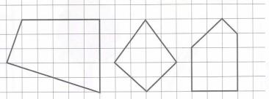 | الاستثمار
المقطع التعليمي02: حملة تشجير السنة الثانية
الميدان : الأعداد و الحساب النشاط : رياضيات
الموضوع : جمع عددين
مؤشرات الكفاءة : يحسب مجموع عددين او ثالثة اعدد افقيا لا يتعدي مجموعها 100وذلك بتفكيك العدد الى وحدات وعشرات

التقويم | الوضعيات التعلمية والنشاط المقترح | المراحل
يفكك ينجز  يكتب العدد | الحساب الذهني يطلب المعلم تفكيك العدد 58. 87  أنجز العمليات عموديا 11+78 24+36  يطلب المعلم كتابة عدد رقم عشراته 8 و احاده 9 | مرحلة الانطلاق
يسمع  ويكتب  العدد  يعد ويكتب  العد  يبحث  يستنتج  ويقرا  تعلمت | اكتشف :النشاط الأول   يعطي المعلم للتلميذ محمد 29 خشيبة ويطلب منه وضع كل 10 خشيبات في حزمة   يعطي المعلم فاطمة 35 خشيبة ويطلب منها وضع كل 10 خشيبات في حزمة   يسال المعلم محمد كم بقي لك من وحدة 9 ثم يسال فاطمة يتوصل 5   على الألواح كم تعطي فاطمة لأحمد حتى تصبح عشرة واحدة ويضعها في حزمة   كم يبقى لفاطمة ؟  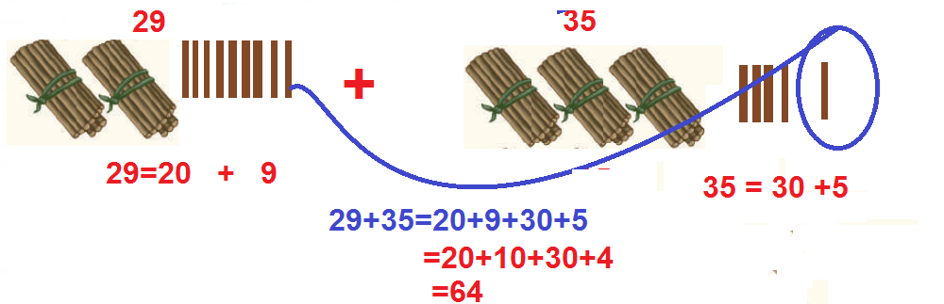  يسال المعلم ماهو عدد كل الخشيبات ؟ يطلب المعلم من التلاميذ كتابة العملية أفقية : =29+35   على الألواح يطلب من المتعلمين تفكيك العدد 29 = . + .   على الألواح يطلب من المتعلمين تفكيك العدد 35 = . + .  29+35= 20+9+30+5: المعلم يكتب السبورة على  كان لمحمد 9 وحدات اعطته فاطمة أصبح لديه عشرة وبقي لها 4 وحدات  29+35= 20+10+30+4     على الألواح يطلب المعلم جمع العشرات يتوصل إلى العدد 60+4  29+35= 60+4=64 النتيجة الألواح على  أنجز  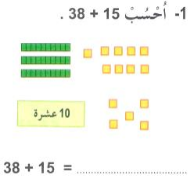  تعلمت :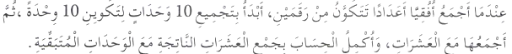 | مرحلة بناء التعلمات
ينجز المطلوب  منه | على كراس القسم او على الألواح  أنجز عموديا : 23 + 36 - 45 + 32 - 42 + 35 | الاستثمار

المقطع التعليمي02: حملة تشجير السنة الثانية
الميدان : الأعداد و الحساب النشاط : رياضيات
الموضوع : العدد 100
مؤشرات الكفاءة : يتعرف على العدد 100 و مفكوكاته إلى العشرات

التقويم | الوضعيات التعلمية والنشاط المقترح | المراحل
يجيب | الحساب الذهني : يطلب المعلم العد من 10 الى 90  يقارن بين 56 . 83 | مرحلة الانطلاق
يسمع  ويكتب  العدد  يعد ويكتب  العد  يبحث  يستنتج  ويقرا  تعلمت | اكتشف : النشاط 1  يكتب المعلم العدد 99 على السبورة  يطلب من تلميذ كتابة العدد 99 على جدول المراتب ثم يطلب تمثيله االعمدة والبطاقات  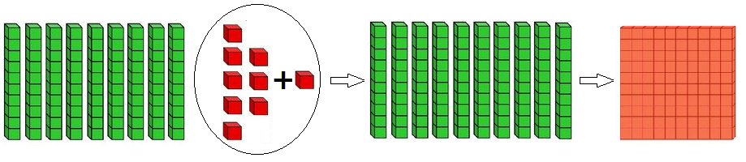  يلصق المعلم 9 اعمدة و9 مربعات  يطلب من تلميذ ان يضيف مربعا الى العدد99  يحسب المتعلم 10=1+9 يسال المعلم لدينا 10وحدات بماذا نبدله : يتوصل الى عمود  على الألواح كم اصبح لدينا من 10 يتوصل الى 10 اعمدة من يقرا هذا العدد 100  على الألواح فكك العدد100 الى عشرات  يرسم المعلم جدول المراتب ويشرح  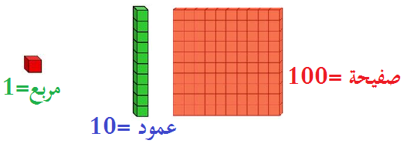  كم لدينا من وحدة 0 – كم لدينا من عشرة 0 كم لدينا من مئة 1 يكتب المتعلم العدد على الجدول يشرح  المعلم الصفيحة 100 العمود 10 المربع 1  النشاط الثاني - بالافواج يعطي المعلم كل فوج 4  اعمدة كل فوج لديه 10 اعمدة  على الألواح يكتب المتعلم العدد  يطلب منهم اصافة اعمدة الى 4 اعمدة حتى يكمل 100  انجز: 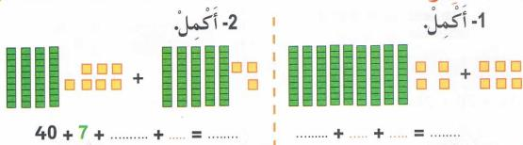  تعلمت :  - تتكون المائة من 10 عشرات  - يقبل العدد 100 التفكيك الى مجموع عديين باشكال كثيرة ومختلفة | مرحلة بناء التعلمات
ينجز المطلوب  منه | على كراس القسم : أكمل بما يناسب :  100 = ..............+ 60  100 = ..............+ 50  100 = ..............+ 10  100 = ..............+ 80 | الاستثمار

المقطع التعليمي02: حملة تشجير السنة الثانية
الميدان : المقادير و القياس النشاط : رياضيات
الموضوع : قياس الأطوال 2
مؤشرات الكفاءة : يستعمل المسطرة المدرجة بالسنتمتر لقياس اطوال

التقويم | الوضعيات التعلمية والنشاط المقترح | المراحل
يجيب | الحساب الذهني : يعد المتعلم 50 45 40 35 30 25 20 15 10 5  يطلب المعلم قياس اللوحة بوحدة – خشيبة - ويكتب عدد الخشيبات  يطلب المعلم ملاحظة المسطرة وكتابة العدد الأول والأخير من المسطرة | مرحلة الانطلاق
يكتب  يستعمل  المسطرة  لقياس  الشريط  ويكتب  الطول  بالسنتيمتر  ينجز  يستنتج  يقرا  تعلمت | اكتشف : النشاط الأول  يوزع المعلم على كل تلميذين شريط احمر واخضر وشريط ازرق :  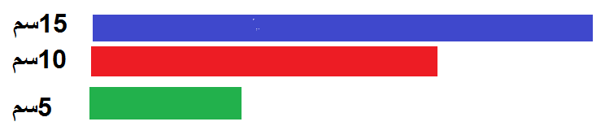   يطلب من التلاميذ ملاحظة المسطرة ويسال :   ماهو الرقم الأول في المسطرة يتوصل الى 0   يرسم المعلم على السبورة ويطلب من تلميذ قراءة الأرقام     يرسم المعلم خط صغير من 0 الى 1 ويسال كم طول هذا الخط   يشرح المعلم عندما نقيس بالمسطرة دائما نكتب العدد ثم الوحدة مثال 1سم   عندما نستعمل المسطرة نضع 0 على على احد طرفي القطعة  2 النشاط     يطلب المعلم من المتعلمين قياس الشريط الأزرق يكتب المتعلم 15 ثم يشرح المعلم15 سم   يطلب المعلم من المتعلمين قياس الشريط الأحمر يكتب المتعلم 10 ثم يشرح المعلم10 سم   يطلب المعلم من المتعلمين قياس الشريط الأخضر يكتب المتعلم 5 ثم يشرح المعلم55 سم   يراقب المعلم كيفية مسك المسطرة ووضع ال0 على احد اطراف القطعة   انجز 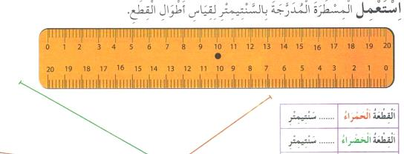   تعلمت :لقياس طول قطعة بالمسطرة اضع التدريجة 0 على احد طرفي القطعة ثم اقرا  التدريجة الموجودة على الطرف الآخر من هذه القطعة | مرحلة بناء التعلمات
ينجز التمرين | على كراس القسم : 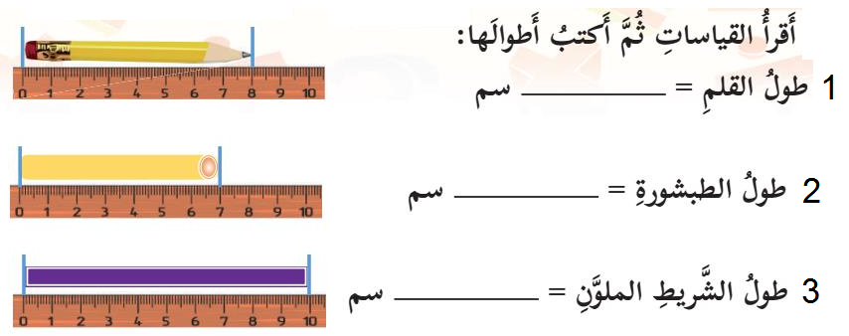 | الاستثمار

المقطع التعليمي02: حملة تشجير السنة الثانية
الميدان : الفضاء و الهندسة النشاط : رياضيات
الموضوع : التعرف على المضلعات
مؤشرات الكفاءة : يتعرف على المضلعات ثم الرباعيات ثم المثلثات و تسميتها

التقويم | الوضعيات التعلمية والنشاط المقترح | المراحل
يفكك ينجز  يكتب العدد | الحساب الذهني يفكك العدد 100 = . + .  حصر العدد بين عشرتين متتاليتين . 85 .  يرسم المعلم مربع ويطلب من المتعلمين كتابة اسم الشكل على الألواح  يرسم المعلم مثلث ويطلب من المتعلمين كتابة اسم الشكل على الالواح | مرحلة الانطلاق
يصل بين  النقاط  ليتوصل  الى مربع  مثلث  مستطيل  دائرة  يتعرف  على  المضلع  يربط بين  االسم  والشكل  يستنتج  ويقرا | اكتشف :  النشاط 1 يوزع المعلم على كل فوج هذا النموذج    يطلب المعلم من المتعلمين ان يصلوا بين النقاط الزرقاء الأربعة  ماهو الشكل الذي تحصلتم عليه يتوصل الى المربع كم لديه من ضلع هل الشكل مغلق ام مفتوح  يطلب المعلم من المتعلمين ان يصلوا بين النقاط الحمراء  ماهو الشكل الذي تحصلتم عليه يتوصل الى المثلث كم لديه من ضلع هل الشكل مغلق ام مفتوح  يطلب المعلم من المتعلمين ان يصلوا بين النقاط الخضراء  ماهو الشكل الذي تحصلتم عليه يتوصل الى مستطيل كم لديه من ضلع هل الشكل مغلق ام مفتوح  يطلب المعلم من المتعلمين ان يصلوا بين النقاط المتقطعة  ماهو الشكل الذي تحصلتم عليه يتوصل الى الدائرة كم لديه من ضلع هل الشكل مغلق ام مفتوح  يسال المعلم من بين هذه االشكال ماهو الشكل الغريب  يشرح المعلم نسمي هذه االشكال المغلقة والتي حدوده مستقيمة مضلع  انجز على الكتاب او يوزع المعلم هذا الشكل  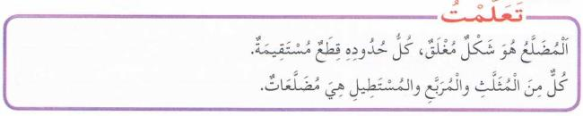  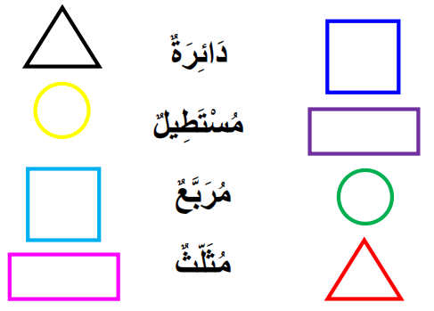 | مرحلة بناء التعلمات
ينجز المطلوب  منه | على كراس القسم أصل النقاط ثم الون و اكتب الاسم    اسم الشكل اسم الشكل اسم الشكل | الاستثمار

أصل النقاط ثم ألون و اكتب الاسم
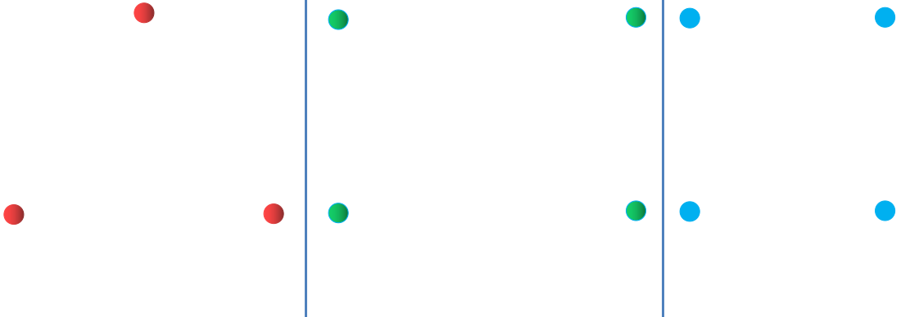 اسم الشكل ................... اسم الشكل ........................ اسم الشكل ..........................

أصل النقاط ثم ألون و اكتب الاسم
اسم الشكل ................... اسم الشكل ........................ اسم الشكل ..........................

أصل النقاط ثم ألون و اكتب الاسم
اسم الشكل ................... اسم الشكل ........................ اسم الشكل ..........................

أصل النقاط ثم ألون و اكتب الاسم
اسم الشكل ................... اسم الشكل ........................ اسم الشكل ..........................

أصل النقاط ثم ألون و اكتب الاسم
اسم الشكل ................... اسم الشكل ........................ اسم الشكل ..........................

أصل النقاط ثم ألون و اكتب الاسم
اسم الشكل ................... اسم الشكل ........................ سم الشكل ................... اسم الشكل ........................ اسم الشكل .......................... اسم الشكل ..........................

المقطع التعليمي02: حملة تشجير السنة الثانية
الميدان : الأعداد و الحساب النشاط : رياضيات
الموضوع : الضعف و النصف
مؤشرات الكفاءة : يتعرف على ضعف و نصف الاعداد المألوفة

التقويم | الوضعيات التعلمية والنشاط المقترح | المراحل
يجيب | الحساب الذهني : يطلب المعلم العد من 10 الى 100  يفكك العدد 53 و 49 | مرحلة الانطلاق
يسمع  ويكتب  العدد  يعد ويكتب  العد  يبحث  يستنتج  ويقرا  تعلمت | اكتشف : النشاط 1  النصف  يصعد تلميذين فوق المصطبة يعطي المعلم للتلميذ الأول 4 اقلام يطلب من ان يتقاسمها مع زميله  يسال المعلم كم اخذ كل تلميذ يتوصل الى ان كل تلميذ اخذ 2  النشاط 2  يطلب المعلم استخراج 10 خشيبات لكل تلميذ ويضعها على المنضدة  ثم يطلب منهم ياخذو منها في كل يد نفس الخشسبات 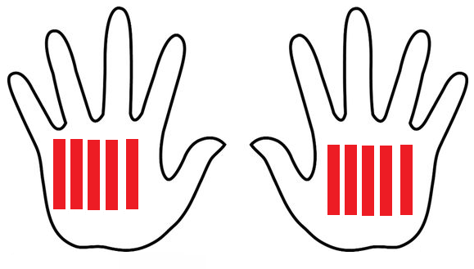  يسال كم لديكم من خشيبة 10  كم تحملون من خشيبة في اليد اليمنى 5 واليد اليسرى 5  يطلب المعلم مقارنة العددين 5 5 وضع اكبر اصغر من = على الألواح  اذن كانت لدينا 10 خشيبات وقسمنها 5 5 ماذا نقول  يتوصل التلميذ الى ان 5 نصف 2 10 نصف 4   الضعف :  يقرا المعلم المشكلة : اعطى احمد للمعلم 5 ورود واعطته سلمى ايضا  5 ورود يسال كم من وردة عند المعلم – كتابة العملية على الألواح  10=5+5 يسال المعلم كم من 5 في 10  يشرح المعلم عندما اجمع العدد مع نفسه احصل على الضعف ونقول ضعف 5 هو 10  ياخذ المعلم خشيبتان يطلب من الفوج الأول ان يخرج ضعف خشيبات المعلم يسال كم خشيبة اخرجتم 4  ياخذ المعلم 3 حشيبات يطلب من الفوج الثاني ان يخرج ضعف خشيبات المعلم يسال كم خشيبة اخرجتم 6  ياخذ المعلم 4 حشيبات يطلب من الفوج الثاني ان يخرج ضعف خشيبات المعلم يسال كم خشيبة اخرجتم 8  أنجز :  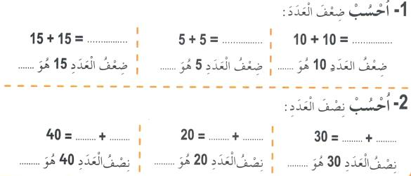  تعلمت : يقرأ المتعلم تعلمت | مرحلة بناء التعلمات
ينجز المطلوب  منه | على كراس القسم او على الألواح يطلب المعلم كتابة نصف الاعداد : 2 4 6 8  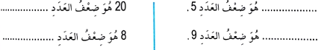 | الاستثمار

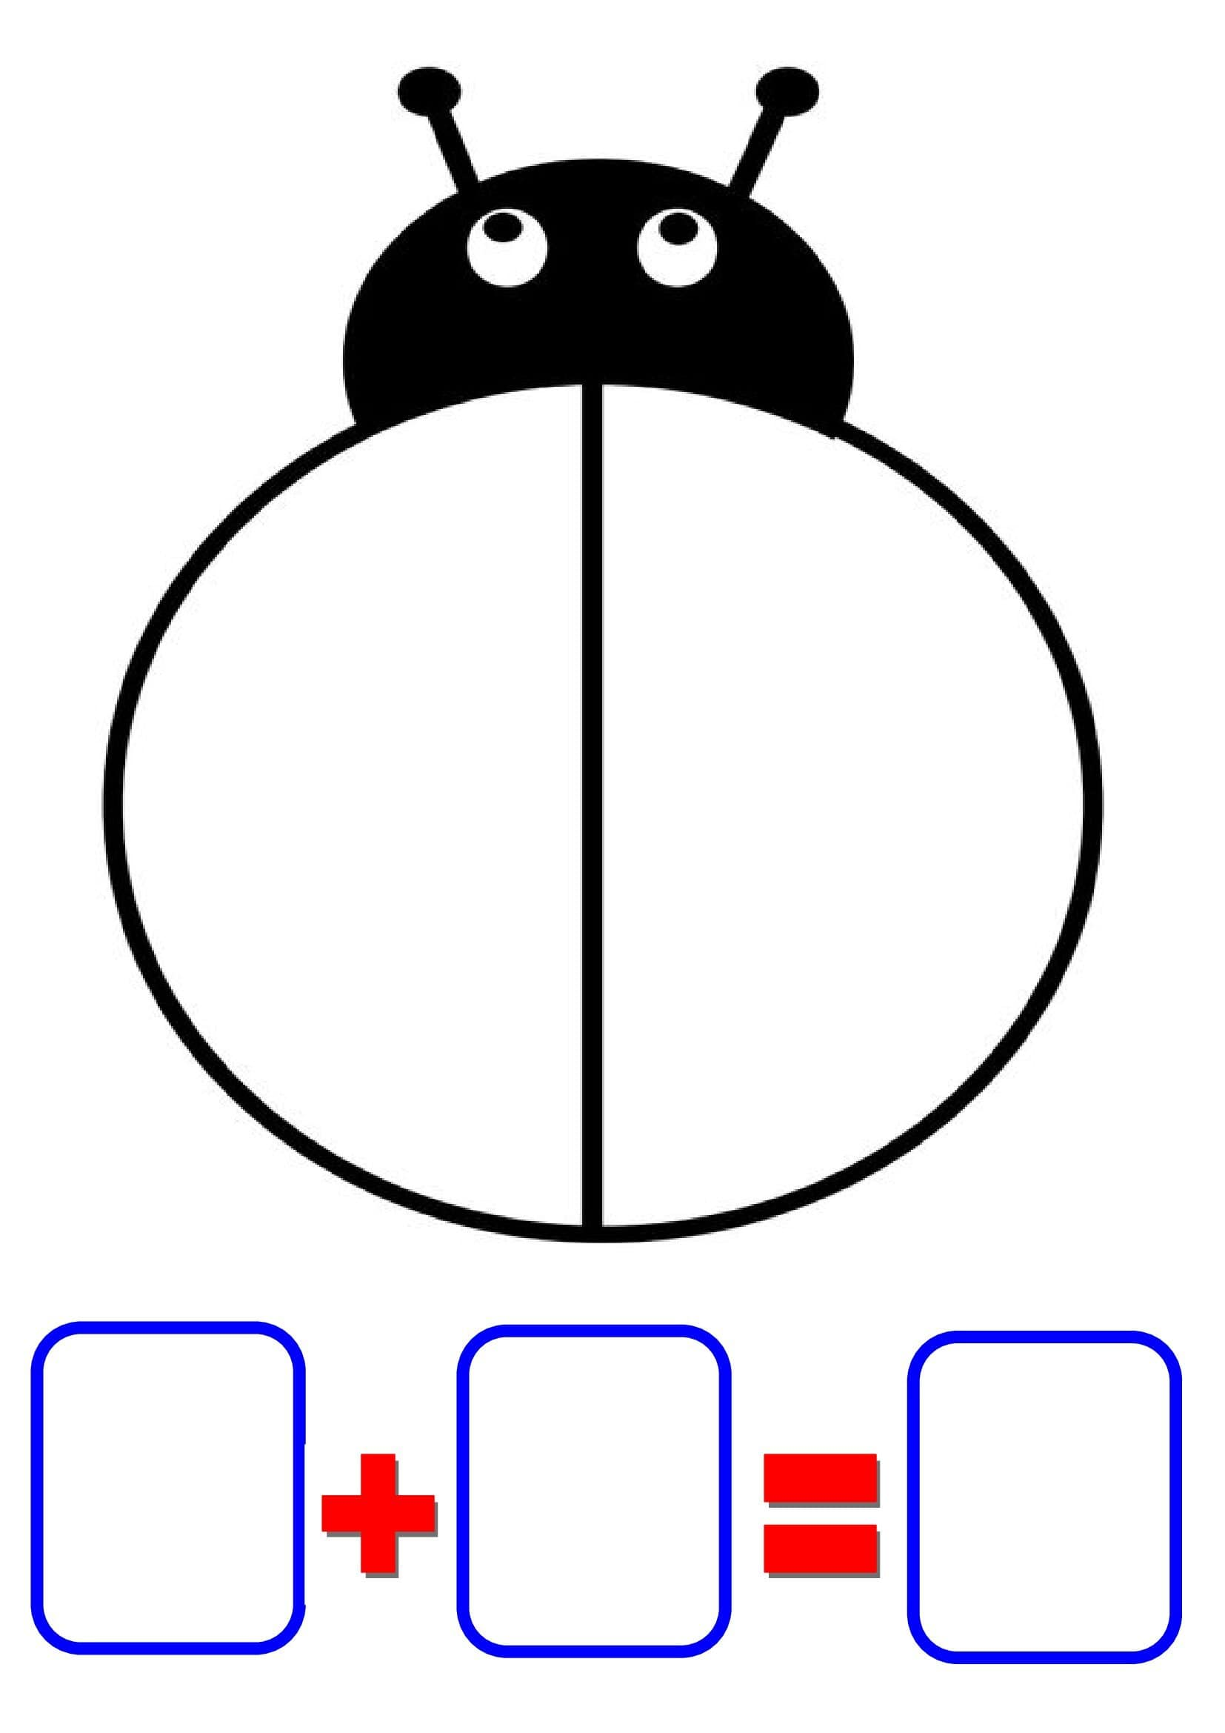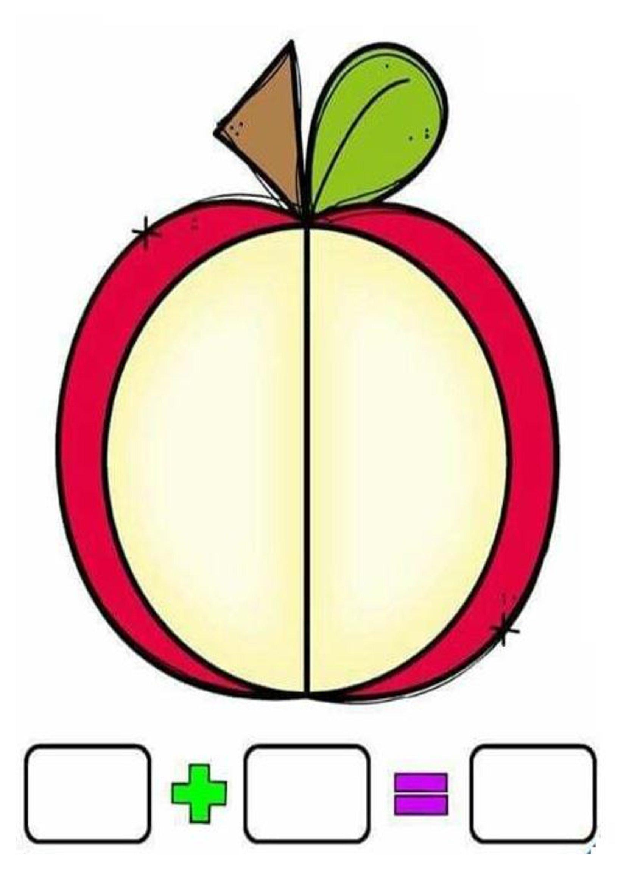
المقطع التعليمي02: حملة تشجير السنة الثانية
الميدان : الأعداد و الحساب النشاط : رياضيات
الموضوع : متتالية الأعداد إلى 199
مؤشرات الكفاءة : يقرأ و يكتب أعداد أصغر من 200 والتعرف على التفكيك النموذجي لها

التقويم | الوضعيات التعلمية والنشاط المقترح | المراحل
يجيب | الحساب الذهني يعد من 10 إلى 100 بالعشرات  يمثل الاستاذ عدد و يطلب من المتعلمين كتابته | مرحلة الانطلاق
يسمع  ويكتب  العدد  يعد ويكتب  العد  يبحث  يستنتج  ويقرا  تعلمت | اكتشف :  جمع فلاح من بستانه البرتقال :   اليوم 1 : جمع سلة فيها 100 برتقالة و سلة فيها 10 برتقالات و سلة صغيرة فيها 6 برتقالات .   اليوم 2 : جمع سلة فيها 100 برتقالة و 5 سلات كل سلة فيها10 برتقالات و سلة صغيرة فيها 4 برتقالات ,   يوزع المعلم صفيحة وأعمدة وبطاقات   يطلب المعلم رفع البطاقة التي تمثل ما جمعه الفلاح في اليوم 1   يطلب المعلم رفع الاعمدة التي تمثل ما جمعه الفلاح في اليوم 2   يطلب المعلم رفع البطاقة التي تمثل م اجمعه الفلاح في اليوم 2   يرسم المعلم جدول المراتب ويطلب المعلم كتابة عدد الوحدات في اليوم الأول ثم العشرات تبقى خانة يشرح المعلم نكتب فيها رقم المئات   يطلب المعلم قراءة العدد   يرسم المعلم الأعمدة ويكتب المتعلم العدد 156  انجز : اكتب االعداد في الجدول : على الألواح في كل مرة يكتب المتعلم العد على الجدول  تعلمت : يسال المعلم اين نكتب مرتبة الآحاد ثم العشرات في اي خانة نكتب المئات | مرحلة بناء التعلمات
ينجز المطلوب  منه | على كراس القسم او على الألواح | الاستثمار

المقطع التعليمي02: حملة تشجير السنة الثانية
الميدان : المقادير و القياس النشاط : رياضيات
الموضوع : قياس أطوال 3
مؤشرات الكفاءة : يقيس أطوال باستعمال وحدتي السنتيمتر و المتر

التقويم | الوضعيات التعلمية والنشاط المقترح | المراحل
يجيب | الحساب الذهني : يحسب 23 +53  يحصر 87 بين عشرتين متتاليتين  يسال المعلم ماهي الأشياء الصغيرة التي نستطيع ان نقيسها بالمسطرة ؟ كيف نسمى وحدة قياس المسطرة | مرحلة الانطلاق
يسمع  يقيس  يكتب  يقارن  يقيس  ويكتب  يكمل  ينجز  ينجز  ويقيس  باستعمال  وحدة  يستنتج | اكتشف : النشاط 1 يكتب المعلم نص المشكلة . يقرا المعلم نص المشكلة ثم يقراها المتعلم  أرادت الام ان تصنع حزام لدمية ابنتها فاحتاجت إلى شريط قماش طوله 8 سم ، وجدت  في لوازم الخياطة القطع الثالث التالية  يوزع المعلم ورقة تتضمن القطع الثالثة على المتعلمين – العمل ثنائي –  1- اقيس القطع الثالث 1- =...... سنتيمتر 2 = ........سنتيمتر 3= .......سنتيمتر  2- قارن بين الشريط 1 والشريط 2  3- لون القطعة التي تحتاجها المعلمة  2 النشاط   يعلق المعلم شريط طوله 1 متر على السبورة ويشرح   اشترت المعلمة قطعة قماش ملونة لتصنع لباس للدمية القطعة الوردية طولها 50 سم  والقطعة الزرقاء 35 سم اما القطعة الخضراء 15 سم   ماهو طول قطعة القماش ؟ يطلب المعلم من تلميذ بالمسطرة الصغيرة قياس هذه القطعة ؟   هل المسطرة تكفي لقياس هذه القطعة ؟   يطلب المعلم حساب 15+35+50 لايجاد قطعة القماش   يري المعلم المتر ويسال ما هذا ؟ يطلب المعلم من تلميذ قراءة اخر عدد في المتر ويسال  1  متر =.....سم   انجز  تعلمت :1 متر = 100سنتيمتر | مرحلة بناء التعلمات
  35 سم | 15 سم | 50 سم
ينجز المطلوب  منه | هذه اطوال اشياء :3امتار – 85 سم – 1متر و70سم – 13سم //اكتب طول تحت كل شكل | الاستثمار

المقطع التعليمي02: حملة تشجير السنة الثانية
الميدان : الفضاء و الهندسة النشاط : رياضيات
الموضوع : التعرف على الزاوية القائمة
مؤشرات الكفاءة : يتعرف على الزاوية القائمة في شكل او مجسم

التقويم | الوضعيات التعلمية والنشاط المقترح | المراحل
يجيب | الحساب الذهني : يطلب المعلم كتابة عدد 168 على جدول المراتب  بالمسطرة ارسم خط مستقيم طوله 10 سنتيمتر  يرسم المعلم بعض الأشكال مربع دائرة مستطيل ومطالبة المتعلمين بتسمية الأشكال | مرحلة الانطلاق
ينفذ تعليمات  يجرب عمليا  يستخلص  ينجز | اكتشف : النشاط الأول  يوزع المعلم اوراق بيضاء على المتعلمين  الخطوة 1 : يطلب المعلم من المتعلمين طي الورقة مثال 2  طي الورقة مرة ثانية مثال 3 قصد الحصول على زاوية قائمة  يلاحظون الركن القائم الذي تم الحصول عليه بعد عمليتي الطي و يقومون بإنجاز ما يلي :  تلوين الزاوية القائمة بلون مغاير على هذا النحو  فتح الورقة كما كانت قبل عمليتي الطي .  رسم خطي الطي الأول و الثاني باستعمال المسطرة و القلم قصد إلبراز الزاوية القائمة . ثم  بتلوين الزاوية بلون مغاير يلاحظون الرسوم المنجزة و يقارنون رسوماتهم  يثير الأستاذ انتباه التلاميذ إلى أن كل زاوية من الزوايا الأربع قائمة, و أنها متطابقة مع  الزاوية القائمة الأولى  - يعيد الأطفال طي الورقة باتباع خطي الطي قصد الحصول على زواية قائمة , و يطلب  منهم الأستاذ الحفاظ على هذه الأداة لاستعمالها قصد التعرف على الزاوية القائمة   انجز   تعلمت: نستعمل القالب الورقي الذي صنعناه للتحقق من زاوية ان كانت قائمة ام لا | مرحلة بناء التعلمات
ينجز التمارين | على دفتر الانشطة ينجز المتعلم : تعرف على الزواية القائمة في كل شكل ولونها بالأحمر | الاستثمار
المقطع التعليمي02: حملة تشجير السنة الثانية
الميدان : الأعداد و الحساب النشاط : رياضيات
الموضوع : مشكلات جمعية أو طرحية
مؤشرات الكفاءة : يرفق كمية بموضع على شريط عددي

التقويم | الوضعيات التعلمية والنشاط المقترح | المراحل
يجيب | الحساب الذهني يعد من 10 إلى 100 بالعشرات  يمثل الاستاذ عدد و يطلب من المتعلمين كتابته | مرحلة الانطلاق
يسمع  ويكتب  العدد  يعد ويكتب  العد  يبحث  يستنتج  ويقرا  تعلمت | اكتشف :  يرسم الأستاذ شريط عددي على السبورة  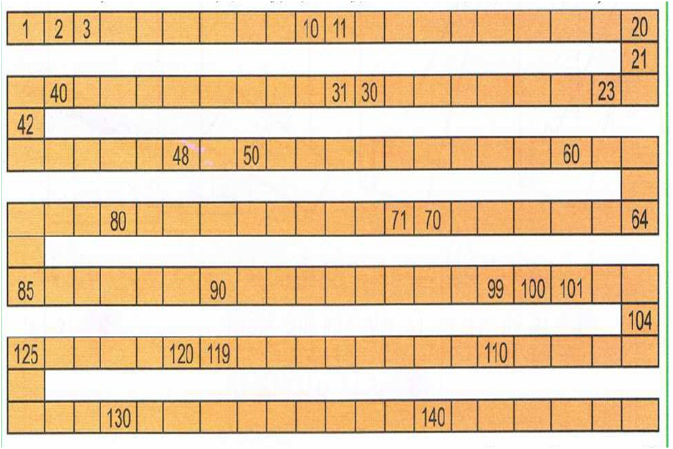  لدى خالد كيسا فيه 100 قريصة و4اكياس فيها 10 قريصات  ماهوعدد القريصات التي يملكها خالد  ساعد خالد على وضع اشارة x في الخانة المناسبة لعدد القريصات التي يملكها  أكتب العدد على جدول المراتب  سلمى لديها 136 قريصة اكمل : لدي سلمى .......كيسا فيه100قريصة و .....اكياس فيها 10  قريصات و .........قريصات  أنجز :  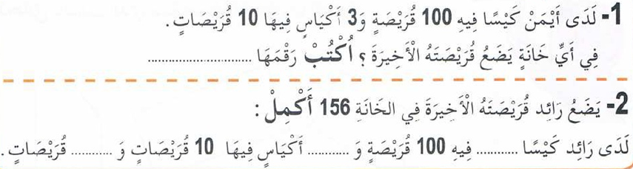  تعلمت :  عندما أرفق كمية بعدد على شريط الاعداد أقفز بالمئات ثم أقفز بالعشرات ثم أقفز بالوحدات | مرحلة بناء التعلمات
ينجز المطلوب  منه | على الاوراق أو على الألواح  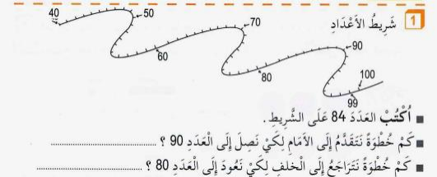 | الاستثمار

المقطع التعليمي02: حملة تشجير السنة الثانية
الميدان : الأعداد و الحساب النشاط : رياضيات
الموضوع : الجمع بالاحتفاظ
مؤشرات الكفاءة : يستعمل آلية الجمع العمودي لعددين أو ثلاثة أعداد برقمين على الأكثر لحساب مجموع لا يتعدى 100

التقويم | الوضعيات التعلمية والنشاط المقترح | المراحل
يجيب | الحساب الذهني : يحسب 23 +53  يحصر 87 بين عشرتين متتاليتين | مرحلة الانطلاق
يسمع  يكتب  يمثل  ويكتب  يكمل  ينجز  ينجز  يستنتج | اكتشف : النشاط 1 : يكتب الأستاذ نص المشكلة . يقرا المعلم نص المشكلة ثم يقراها المتعلم  في مدرسة النجاح عدد تلاميذ السنة الأولى 36 تلميذا و عدد تلاميذ السنة الثانية 38 تلميذا .  ما هو عدد التلاميذ معا ؟  ما هو عدد التلاميذ في قسم السنة الأولى ؟ كتابة العدد على جدول المراتب  ما هو عدد التلاميذ في قسم السنة الثانية ؟ كتابة العدد على جدول المراتب  ما هي العملية المناسبة لمعرفة عدد التلاميذ معا ؟  يطلب الاستاذ من التعلمين تمثيل العددين باستعمال البطاقات و الأعمدة 38 + 36  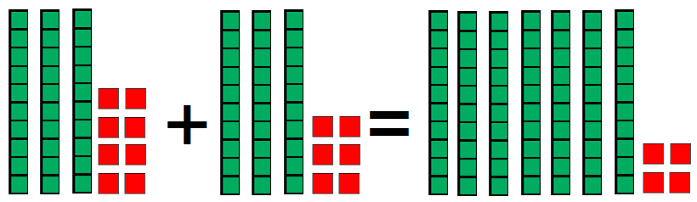  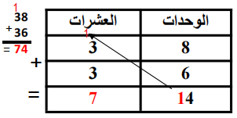  يرسم المعلم جدول المراتب ويطلب من المتعلم  كتابة 38 على الجدول ثم متعلم اخر كتابة 36 على  الجدول  - يشرح المعلم 14 = 6+8 لا يمكن كتابة رقمين في خانة  الوحدات اذن نكتب فقط رقم الوحدات  - نكتب 4 و نحتفظ ب1 فوق العشرات ثم ننجز العملية   انجز :على الألواح ينجز المتعلم:  58 47  35 43  . . . .   تعلمت :يعيد الأستاذ شرح ويقرا تعلمت  عندما أحسب عموديا أجمع الوحدات أولا فإذا كان مجموعها يفوق العشرة أحتفظ بعشرة كاملة و أضمها إلى العشرات | مرحلة بناء التعلمات
ينجز المطلوب  منه | على الالواح او كراس القسم :  اشترى أحمد كراسا بسعر 35 دينارا و قلما بسعر 58 دينارا  ما هو سعر الكراس و القلم معا ؟ | الاستثمار

المقطع التعليمي02: حملة تشجير السنة الثانية
الميدان : الأعداد و الحساب النشاط : رياضيات
الموضوع : متتالية الأعداد إلى 999
مؤشرات الكفاءة : يقرأ و يكتب الأعداد الأصغر من 1000 و يفككها نموذجيا .

التقويم | الوضعيات التعلمية والنشاط المقترح | المراحل
يجيب | الحساب الذهني : يطلب المعلم كتابة عدد 168 على جدول المراتب  بالمسطرة ارسم خط مستقيم طوله 10 سنتيمتر  يرسم المعلم بعض الأشكال مربع دائرة مستطيل ومطالبة المتعلمين بتسمية الأشكال | مرحلة الانطلاق
ينفذ تعليمات  يجرب عمليا  يستخلص  ينجز | اكتشف : النشاط الأول  يكتب الأستاذ نص المشكلة . يقرا المعلم نص المشكلة ثم يقراها المتعلم  اشترى الأب لابنه قاموسا و و مجموعة قصص بمناسبة حصوله على نتائج جيد :  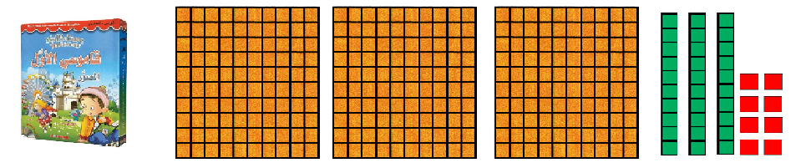  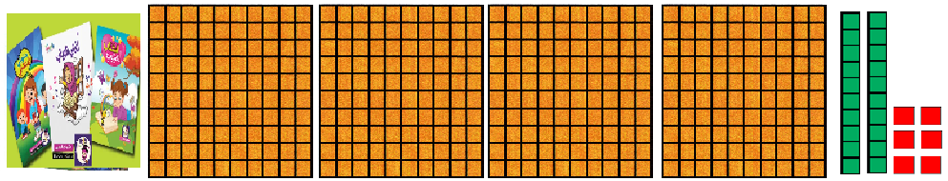  على الألواح يطلب المعلم كتابة ثمن القاموس ***تلميذ ثمن القاموس على جدول المراتب  يطلب المعلم تفكيك العدد 338الى مئات وعشرات ووحدات 8 + 30 + 300 = 338  يطلب المعلم كتابة 338 بالحروف  على الألواح يطلب المعلم كتابة ثمن القصص ***تلميذ ثمن القصص على جدول المراتب  يطلب المعلم تفكيك العدد 426الى مئات وعشرات ووحدات 6+20+400 =426   انجز  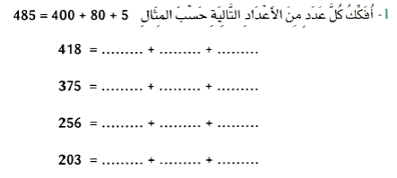   تعلمت : عندما أفكك عددا أستخرج المئات ثم العشرات ثم الوحدات و اجمعهم | مرحلة بناء التعلمات
ينجز التمارين | على كراس القسم :  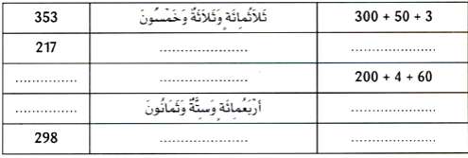 | الاستثمار

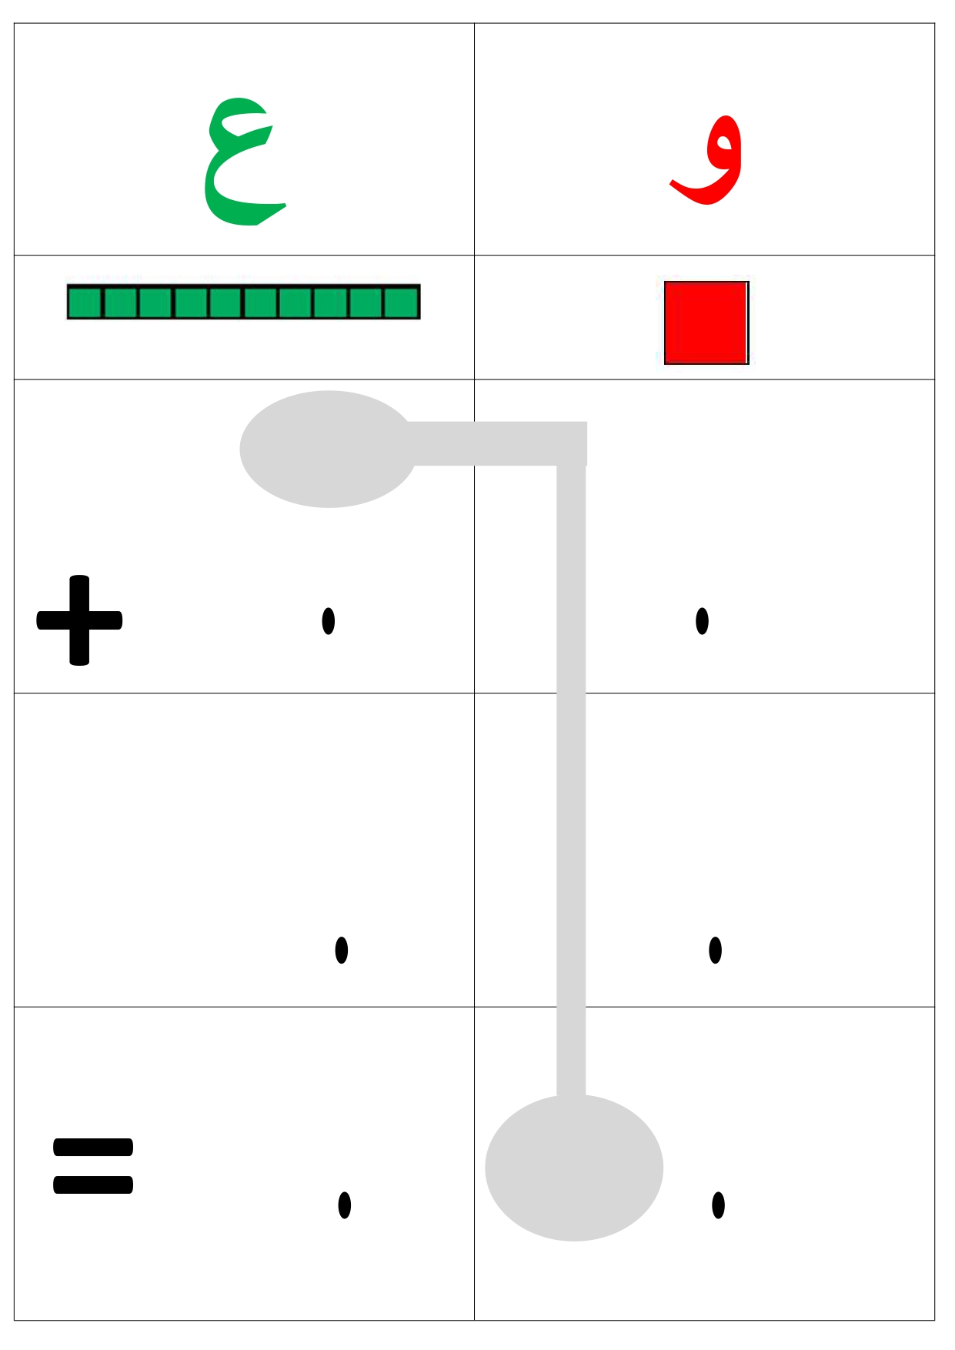

المقطع التعليمي02: حملة تشجير السنة الثانية
الميدان : الأعداد و الحساب النشاط : رياضيات
الموضوع : العملة ( الدينار الجزائري(
الهدف التعلمي : يميز قيم القطع و الاوراق النقدية في الحساب والتبادل

التقويم | الوضعيات التعلمية والنشاط المقترح | المراحل
يجيب | الحساب الذهني : يعد 100 200 300 400 500 600 700 800 900  يكتب عدد رقم عشراته 8 ورقم وحداته 3 ورقم مئاته 4  = 200+50+ 3 يكتب العدد  يفكك 395 = . + . +. | مرحلة الانطلاق
يسمع  يالحظ  يعد النقود  اليمن  وايمان  يقارن  يتوصل  ينجز  يعد نقود  رائد  يبحث  يستنتج  ويقرا  تعلمت | اكتشف : النشاط 1  أراد كل من أحمد و اخته سلمى شراء هدية لامهما فاخرج كل واحد من حصالته مجموعة من القطع النقدية .  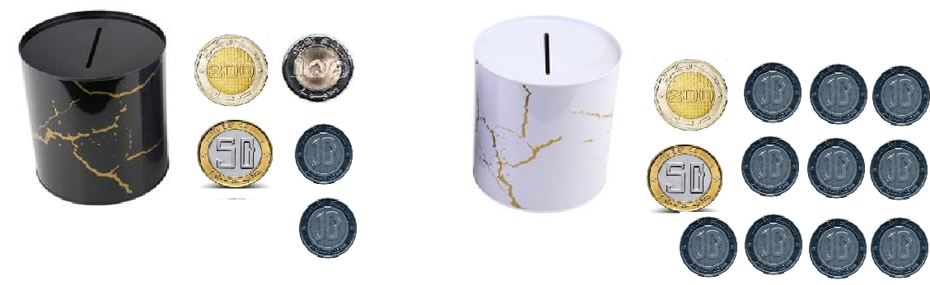  سلمي أحمد  على اللوحة كم يملك أحمد من النقود ؟  كم تملك سلمى من النقود ؟  قارن بين نقود أحمد و نقود سلمى  يسأل الأستاذ بما استبدلنا قطع 10 دينار  انجز : يعلق المعلم صور النقود او ينجز على كتاب  - كم يملك رائد من النقود ؟ - كم يملك ايمن من النقود ؟  - ثمن الكتاب 500 دينار جزائري – من يستطيع من الأولاد شراء هذا الكتاب ؟   تعلمت : 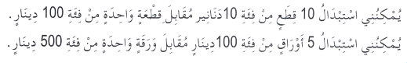 | مرحلة بناء التعلمات
ينجز المطلوب  منه | على الالواح او كراس القسم :  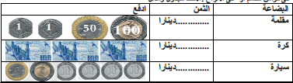 | الاستثمار

المقطع التعليمي02: حملة تشجير السنة الثانية
الميدان : تنظيم معطيات النشاط : رياضيات
الموضوع : استخراج معطيات 2
الهدف التعلمي : قراءة جدول في وضعيات بسيطة من الحياة اليومية

التقويم | الوضعيات التعلمية والنشاط المقترح | المراحل
يجيب | الحساب الذهني :  يعلق المعلم ورقة من فئة 100 دج و قطعة 50 دج و 4 دج . كتابة المبلغ على الألواح  يكتب عددا رقم مئاته7 ورقم عشراته 3 ورقم وحداته 2  يفكك العدد 456 = - + - + - | مرحلة الانطلاق
الحظ  يكتب سعر  الأدوات  ينجز  العملية  يفكك العدد  اليجاد  الثمن  يقرا  ويكتب  الثمن  يالحظ  الجدول  ويكتب  السعر  ينجز  يستنتج  ويقرا  تعلمت | اكتشف : النشاط الأول  يرسم الأستاذ جدول على السبورة ويقرا : ذهب رائد مع ابيه الى المكتبة لشراء الأدوات المدرسية فوجد جدول الأسعار  ما هو سعر المقلمة ؟  ما هو سعر الأقلام الملونة ؟  كم ثمن الكراس و المبراة معا ؟ وضع العملية .  يملك رائد 200 دينار . ما هي الادوات التي يستطيع شراءها ؟  - النشاط2 : يرسم الأستاذ جدول اخر ويضع قطع نقدية على المكتب او العمل باالفواج  - يقرا الأستاذ الثمن يضع المتعلم النقود على الجدول  انجز يوزع المعلم صور الشكوالطة والحليب والعصير والمربى – يرسم جدول الأسعار يطلب المعلم في كل  مرة كتابة سعر كل مادة على الصورة :  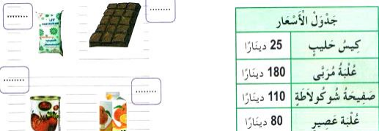  تعلمت  عندما اقرا الجدول سطرا سطرا احصل على معلومات جديدة  يالحظ | مرحلة بناء التعلمات
  قلم رصاص | كراس | مقلمة | مبراة | أقلام ملونة
   |  | 
  خبز 20 دج | زيت 650 دج | حليب 90 دج
ينجز التمارين | على كراس القسم : استعن بقائمة الخضر لكتابة وضعية  توجه ابي الى السوق اشترى جزرا ب..............دج وبطاطا ب ........ دج وبصال ب ............  دج و.................. ب 90دج | الاستثمار
  البطاطا | البصل | الطماطم | الجزر
  60 دج | 40 دج | 90 دج | 70 دج

:
المقطع التعليمي02: حملة تشجير السنة الثانية
الميدان : جميع الميادين النشاط : رياضيات
الموضوع : أسبوع الإدماج
الهدف التعلمي : يستثمر معارفه ومكتسباته السابقة في حل وضعيات مختلفة

التقويم | الوضعيات التعلمية والنشاط المقترح | المراحل
يجيب | الحساب الذهني :  على الألواح ينجز المتعلم العمليات 23+ 45 يفكك 5+40+100 = 145  87 3 7 بين قارن  يذكر العدد الذي يلي والذي يسبق . 85 . | مرحلة الانطلاق
قرا  التعليمة  يبحث عن  العدد  المطلوب  يرتب  الأعداد  تنازليا  يكتشف  الكلمة  ينجز  العملية  عموديا  يلون  الزاوية  القائمة | النشاط الأول البحث الفردي :على كتاب الرياضيات ص 73 يقرا المتعلم التعليمة  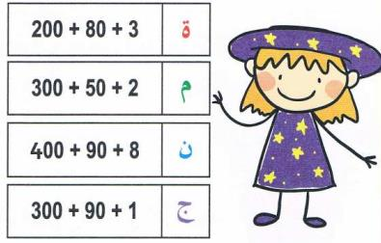  ويفهمها ثم ينجزها اما فرديا ام ثنائيا  - على االلواح : ة = . /م=./ن=./ج=.  - يرتب تنازليا  - يكتشف الكلمة السرية : نجمة  النشاط الثاني : يقرا المعلم المشكلة ثم يقراها المتعلم  ينجز المتعلم العمليىة عموديا 453+512  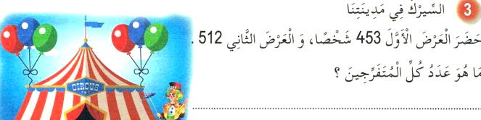  النشاط الثالث : يرسم المعلم الجدول على سبورة  يلون المضلعات التي لها زاوية قائمة او اكثر  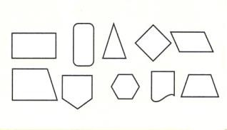 | مرحلة بناء التعلمات
ينجز التمارين | على كراس القسم : انجز ما يلي  .......+ ............+ ............. = 562  6 + 30 + 200 = ................  65+ 81 = ........... | الاستثمار

:
المقطع التعليمي02: حملة تشجير السنة الثانية
الميدان : جميع الميادين النشاط : رياضيات
الموضوع : أسبوع الإدماج حل الوضعية الانطلاقية
الهدف التعلمي : حل الوضعية الانطلاقية و إرساء الموارد التعلمية

التقويم | الوضعيات التعلمية والنشاط المقترح | المراحل
يجيب | الحساب الذهني :  يعد 900 100 200 300 400 500 600 700 800  يذكر عدد رقم مئاته 3 وعشراته 5 ووحداته 3 | مرحلة الانطلاق
يلاحظ  يسمع  يجيب  يعبر  يعد  يكتب  يجيب | عرض الوضعية الانطلاقية : يطلب المعلم فتح كتاب الرياضيات ص32 يقرا المعلم التعليمة :  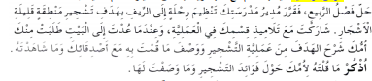   يطلب المعلم من بعض المتعلمين قراءة الوضعية   يطلب المعلم ملاحظة الصورة والاجابة عن المطلوب أي ما يقوله لامه حول فوائد الاشجار  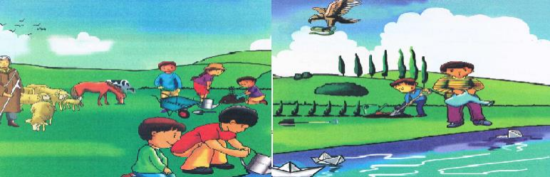  اولا :العلاقة بالرياضيات يوجه المعلم اللالميذ بالاسئلة :  -الفضاء :   في أي جهة من الصورة توجد الغابة ؟ على اليمين   هل الاشجار على استقامة واحدة ؟ نعم  الاعداد والحساب : كم الاطفال ترى في الصورة ؟ 8  - ماذا يمسك الطفل الذي يرتدي قميصا احمر؟ مرش  - كم عدد الحيوانات الموجودة في المروج ؟ 4  العلاقة بالتربية العلمية والتكنولوجية  الانسان والمحيط :  - الطفل الذي بجانبه اين سفينته الورقية ؟ في الماء  - ماذا يوجد في الوادي ؟ مياه  - ماذا يفعل الاوالد في الخلف ؟ ماهي الادوات التي يستعملها الاطفال ؟ غرس وسقي الاشجار  - ماذا يفعلون بالمرش ؟ سقي الاشجار  - ماذا يوجد فوق الاطفال ؟ ما اسمه ؟ ماذا يمسك ؟ نسر  - اذكر اسماء الحيوانات التي تراها في المروج ؟ماذا تفعل ؟نسر بقر خرفان حصان  - من هو ذلك الرجل بجوار الحيوانات ؟ ماذا يفعل ؟   القيم : هل يستطيع الاطفال ان يقوم بكل هذه الاعمال لو قاك كل فرد بالعمل لوحده التعاون | مرحلة بناء التعلمات
ينجز التمارين | ينجز 29 + 36  يذكر حيوانات عاشبة واخرى لاحمة  يذكرا اجزاء النبات | الاستثمار

:
المقطع التعليمي02: حملة تشجير السنة الثانية
الميدان : جميع الميادين النشاط : رياضيات
الموضوع : أسبوع الإدماج المعالجة 1 و 2
الهدف التعلمي : يتدارك مواقف النقص لتلميذ _ ينجز تمارين

التقويم | الوضعيات التعلمية والنشاط المقترح | المراحل
يجيب | الحساب الذهني :  الحساب الذهني العد 30 20 10  يكتب العدد الذي يلي والذي يسبق العدد 25  يطلب المعلم ذكر عدد اكبر من 19 ثم عدد اصغر من 9 | مرحلة الانطلاق
يكتب  العداد  بالحروف  ينجز  يكتب  ويرتب | النشاط الاول :  على الالواح يطلب المعلم كتابة الاعدا د بالحروف  245 : ............................  95 : ............................  . مائة وخمسة وستون  25 : ............................  النشاط 2 :  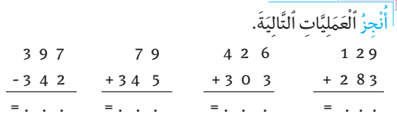  النشاط 3:  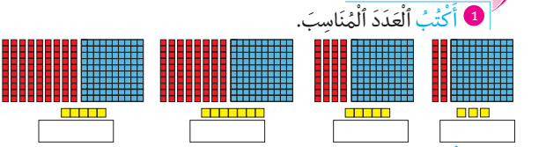 | مرحلة بناء التعلمات
ينجز التمارين | 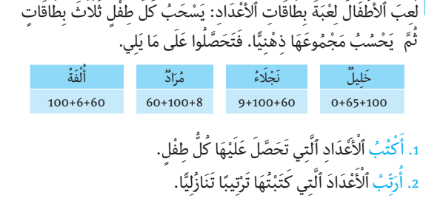 | الاستثمار

